ФЕДЕРАЛЬНОЕ ГОСУДАРСТВЕННОЕ АВТОНОМНОЕ ОБРАЗОВАТЕЛЬНОЕ УЧРЕЖДЕНИЕ ВЫСШЕГО ОБРАЗОВАНИЯ НАЦИОНАЛЬНЫЙ ИССЛЕДОВАТЕЛЬСКИЙ УНИВЕРСИТЕТ «ВЫСШАЯ ШКОЛА ЭКОНОМИКИ»

Высшая Школа Бизнеса

**ПРОЕКТИРОВАНИЕ БАЗЫ ДАННЫХ ФУТБОЛЬНОЙ ЛИГИ НИУ ВШЭ**

Курсовая работа студента

Рубцов Даниил Эмильевич

2 курс, направление подготовки: 38.03.05 «Бизнес-информатика»

образовательная программа «Бизнес-информатика»

Научный руководитель

Преподаватель

Липатников Алексей Юрьевич

Москва 2021

Данная работа посвящена проектированию базы данных для футбольной лиги НИУ ВШЭ «Высшая Лига» и разработке клиентского приложения для последующего взаимодействия с ней. Проектироваться база данных будет в три этапа: концептуальный, даталогический и физический. На последнем этапе в DBeaver будут реализованы функции, процедуры, представления и триггеры, сопровождаемые бизнес-функцией каждого объекта. Далее с помощью Power BI будет создан отчет для визуализации статистических показателей соревнований.

Ключевые слова: база данных, проектирование базы данных, методология, физическая модель, нормализация, футбол, матч, Python, Tableau.

**Оглавление**

**Введение** 5

**Глава 1. Теоретические основы** 6

**1.1.** **Теория и методология проектирования** 6

**1.2. Сравнительный анализ инструментов проектирования и разработки** 8

**Глава 2. Проектирование базы данных** 9

**2.1. Описание предметной области** 9

**2.2. Описание сущностей** 9

**2.3. Даталогическая схема БД** 11

**2.4. Выводы** 14

**Глава 3. Реализация физической модели и приложения** 15

**3.1 Описание предметной области** 15

**3.1.1.** **Таблицы** 15

**3.2.** **Сигнатуры и спецификация объектов программирования** 17

**3.2.1.** **Триггер** 17

**3.2.2.** **Функции** 18

**3.2.3.** **Представления** 21

**3.2.4.** **Хранимые процедуры** 23

**3.3. Реализация дашбордов в Tableau** 23

**3.4. Выводы** 24

**Источники информации** 26

**Приложение 1. Физическая схема в DBeaver** 27

**Приложение 2. Таблица Card** 28

**Приложение 3. Таблица Coach** 29

**Приложение 4. Таблица Card_Type** 30

**Приложение 5. Таблица Corner** 31

**Приложение 6. Таблица Field** 32

**Приложение 7. Таблица Field_Type** 33

**Приложение 8. Таблица Freekick** 34

**Приложение 9. Таблица Goal** 35

**Приложение 10. Таблица Injury** 36

**Приложение 11. Таблица Journalist** 37

**Приложение 12. Таблица Match** 38

**Приложение 13. Таблица Player** 39

**Приложение 14. Таблица Reffere** 40

**Приложение 15. Таблица Role** 41

**Приложение 16. Таблица Stadium** 42

**Приложение 17. Таблица Team** 43

**Приложение 18. Дашборд «Турнирная таблица»** 44

**Приложение 19. Взаимодействие с дашбордом «Турнирная таблица»** 45

**Приложение 20. Дашборд «Игры»** 46

**Приложение 21. Взаимодействие с дашбордом «Игры»** 47

**Приложение 22. Дашборд «Бомбардиры»** 48

**Приложение 23. Взаимодействие с дашбордом «Бомбардиры»** 49

**Приложение 24. Дашборд «Ассистенты»** 50

**Приложение 23. Взаимодействие с дашбордом «Ассистенты»** 51

**Приложение 26. Дашборд «Судьи»** 52

**Приложение 27. Взаимодействие с дашбордом «Судьи»** 53

**Приложение 28. Скрипт создания таблиц** 54

# **Введение**

Данная работа посвящена проектированию базы данных для футбольной лиги НИУ ВШЭ «Высшая Лига». Организаторы локальных турниров пытаются как можно более полно вести статистику матчей, не останавливаясь на голах и желтых карточках. С помощью базы данных можно упростить хранение, подсчет таких статистических данных, как очки команд, список бомбардиров/ассистентов (игроков, отдавших наибольшее количество голевых передач), а также упростить прогнозирование исходов будущих матчей.

На данный момент вся «история» чемпионата хранится в качестве постов в группе лиги в социальной сети «ВКонтакте». Из-за того, что, помимо результатов игр, выкладываются интервью, фотографии и «лонг-риды», посмотреть, например, статистику игр команд в одном месте не представляется возможным. Из-за отсутствия всех игровых показателей в одном месте создание базы данных является актуальной задачей. Также данную базу данных в последствии можно предложить организаторам в качестве дополнительного способа хранения информации о прошедших матчах.

Целью исследования является разработка базы данных с последующей визуализацией для футбольной лиги на основе базы данных.

Для достижения цели данной работы были выявлены задачи, приведенные ниже:

1. Провести анализ литературных источников;
2. Спроектировать концептуальную, даталогическую и физическую модель базы данных;
3. Создать необходимые хранимые процедуры, триггеры, представления и функции на основе бизнес-логики базы данных;
4. Создать отчет для просмотра статистических данных на основе хранимой в базе данных информации о матчах.

Объект исследования – футбольная лига

Предмет исследования – информация о проведенных матчах в лиге

Данная работа состоит из трех глав: теоретических основ, проектирования базы данных и реализации физической модели, приложения и визуализации.

# 

# **Глава 1. Теоретические основы**

## **Теория и методология проектирования**

База данных – набор данных, который достаточен для установленной цели и представлен на машинном носителе в виде, позволяющем осуществлять автоматизированную переработку содержащейся в нем информации.[1]

*СУБД* – это совокупность программ и языковых средств, предназначенных для управления данными в базе данных, ведения базы данных и обеспечения взаимодействия её с прикладными программами.[2]

Проектирование базы данных – создание правильной структуры и обеспечение целостности данных.

Проектирование базы данных можно разделить на три этапа:

1. Концептуальное проектирование. Это начальный этап проектирования, на котором происходит исследование предметной области, выявляются функциональные требования к будущей базе данных. На концептуальном уровне проектирования выявляются сущности, связи между ними;
2. Даталогическое проектирование. Данный этап представляет собой преобразование концептуальной модели в даталогическую. Даталогическая модель создается с учетом особенностей выбранной СУБД, в данной работе – реляционная. На данном этапе также происходит нормализация структуры базы данных. Стоит отметить, что сейчас возможен автоматический переход от даталогической к физической модели базы данных, например, с помощью программы Erwin.
3. Физическое проектирование. Завершающий этап проектирования, на котором база данных создается уже в СУБД; настраивается доступность данных; опираясь на функциональные требования, создаются процедуры, триггеры, представления и прочее.

Важным аспектом баз данных является то, что таблицы связаны между собой. Такие связи называют отношениями; выделяют несколько типов отношений:

1. «Один к одному» - атрибуту одной таблицы соответствует атрибут другой.
2. «Один ко многим» - атрибуту одной таблицы соответствует несколько атрибутов другой.
3. «Многие ко многим» - атрибутам одной таблицы соответствует несколько атрибутов другой.

Кроме установления правильных связей между таблицами, необходимо корректно структурировать атрибуты внутри таблиц. «Правильность» таблиц помогает оценить нормализация. Нормализация – это процесс назначения атрибутов сущностям[3]. Данный процесс помогает избежать избыточности данных при проектировании базы данных.

Нормализация последовательна, т.е. приступить к более высокому уровню нормализации можно, когда :

Первая нормальная форма (1НФ) – атрибуты отношения имеют простые (атомарные) значения

Вторая нормальная форма (2НФ) – отношение находится в 1НФ и каждый неключевой атрибут функционально полно зависит от потенциального ключа.

Третья нормальная форма (3НФ) отношение находится в 2НФ и отсутствуют транзитивные функциональные зависимости не ключевых атрибутов от ключевых.

Процесс нормализации не останавливается на 3НФ: далее следуют нормальная форма Бойса-Кодда(НФБК), четвертая нормальная форма, пятая нормальная форма, доменно-ключевая нормальная форма (ДКНФ), шестая нормальная форма. Выбор нормальной формы опирается на нужды конечного пользователя, как правило нормализация заканчивается на 3-4 нормальной форме. Стоит упомянуть, что, чем выше нормальная форма, тем больше по времени будет выполняться запрос, так как будет затрачиваться больше производительной мощи на соединение нескольких таблиц. Поэтому при нормализации всегда встает вопрос: память или производительность.

Методология проектирования базы данных - система методов и правил, которые применяются для грамотного проектирования той или иной базы данных.

Существует множество методологий, использование которых обусловлено спецификой конкретной предметной области, некоторые из них менее строгие, некоторые более гибкие. Более детально можно рассмотреть методологию IDEF1X.

Данная методология входит в семейство методологий ICAM (Integrated Computer-Aided Manufacturing). IDEF1X методология - методология проектирования баз данных на основе ER-модели (“entity-relation” – “сущность-связь”. Прошлая версия IDEF1X - IDEF1 – была разработана Т. Рэйми, позволяет строить модель данных, эквивалетную модели в третьей нормальной форме. Усовершенствованная же версия была разработана для упрощения изучения и автоматизации. Сейчас она используется во многих программах, в частности Erwin.

## **1.2. Сравнительный анализ инструментов проектирования и разработки**

Как инструменты проектирования можно выделить Erwin и ERDPlus.

У этих инструментов удобный интерфейс, есть возможность автоматического перехода от концептуальной к даталогической модели, и автоматическое написание скрипта для создания физической модели. Единственное отличие, что ERDPlus – web-приложение, а Erwin необходимо скачивать и работать локально. Из-за большего опыта использования и для удобства был выбран ERDPlus.

Для визуализации статистических показателей было принято решение использовать инструмент визуалиции Tableau. Это BI-система, с помощью которой можно создавать дашборды – отчеты с различными графиками и таблицами – которые понятно визуализируют данные. Основным преимуществом данной системы является возможность рассылки отчета по e-mail или в slack. Также, в отличии от Power BI, Tableau доступно на Mac OS устройствах.

Для ETL-загрузки данных в БД был выбран язык программирования Python с библиотекой SQLAlchemy. Данный способ очень прост в использовании, особенно когда база данных находится на сервере. Также является плюсом простота синтаксиса Python и скорость выполнения.

DBeaver — платформенно-независимый клиент баз данных, написанный на языке программирования Java, работает с любой системой управления базами данных, в отличие от SQL Oracle Developer. Также данный инструмент удобен в использовании и имеет широкий функционал для работы с базами данных.

В качестве системы управления реляционной базой данных будет использоваться Microsoft SQL Server, так как она была изучена на курсе «База данных».

# **Глава 2. Проектирование базы данных**

## **2.1. Описание предметной области**

Предметная область – футбольная лига.

Организаторы хотят хранить информацию о матчах, чтобы в последствии было проще составлять статистику, рейтинги и т.д. Отчет, созданный в BI-системе, поможет визуализировать всю статистику. Дашборды ускорят процесс получения статистики прошедших матчей.

Так же стоит отметить некоторые нюансы, касающиеся сугубо футбольной тематики. Во-первых, за победу в матче команде присуждается 3 очка, за ничью – 1 очко, за поражение – 0 очков. Во-вторых, существует два типа карточек – санкций за грубые нарушения – красная и желтая. При получении второй желтой карточки игрок автоматически получает и красную карточку. В-третьих, капитан в команде может быть только один.

Дашборд разрабатывается для людей, которых интересует статистика данного турнира: они смогут следить за турнирной таблицей, результатами прошедших встреч, топами бомбардиров и ассистентов.

В соответствии с предметной областью были выделены основные сущности:

* 1. Тренер с атрибутами имя, фамилия;
  2. Игрок с атрибутами фамилия, номер, амплуа, капитанство;
  3. Команда с атрибутом название;
  4. Матч с атрибутами команда хозяев, команда гостей, тур, время начала матча;
  5. Гол с атрибутами игрок, забивший гол, ассистент, отдавший передачу, время
  6. Карточка с атрибутами игрок, время, тип карточки;
  7. Травма с атрибутами игрок, время;
  8. Угловой с атрибутами команда, заработавшая угловой, время;
  9. Штрафной с атрибутами команда, заработавшая штрафной, время;
  10. Судья с атрибутами имя, фамилия;
  11. Журналист с атрибутами имя, фамилия;
  12. Поле с атрибутами номер поля, тип газона;
  13. Стадион с атрибутом название;

## **2.2. Описание сущностей**

«Coach» –информация о тренерах. У тренера есть имя и фамилия. Тренер тренирует команду, и только одну;

«Player» - информация об игроках. Игрок может играть только в одной команде. Каждый игрок имеет фамилию и номер, индивидуальный в каждой команде. Игрок занимает определенную позицию (амплуа) на поле, в зависимости от его функций на поле. Также игрок может быть капитаном.

«Команда» - информация о команде. В лиге их всего 12. Команды участвуют в матчах, причем они могут быть номинальными хозяевами и гостями, каждая команда играет с другой командой дважды (один раз – «дома», другой – «в гостях»);

«Матч» - информация о матче. Матч играется в определенное время. В нем участвует две команды – «хозяева» и «гости». Так же есть атрибут тур – порядковый номер матча, который команды играют.

«Гол» - информация о голе. Гол – событие матча, в нем участвует два человека – игрок забивший гол и игрок, отдавший результативную передачу.

«Карточка» - информация о карточке. Карточка – событие матча, одну карточку получает один человек, при этом существует два типа карточек, в зависимости от грубости нарушения – желтая и красная, за это отвечает атрибут тип карточки;

«Штрафной» - информация о штрафном. Штрафной – санкция за нарушение. Штрафной исполняет команда, против которой нарушили правила;

«Судья» - информация о судье. Судья – человек, который судит матч, следит за выполнением правил, может выдавать карточки за грубые нарушения правил.

«Журналист» - информация о журналисте. Журналист освещает события матча, берут интервью, делают фотоотчет;

«Поле» - информация о поле. Поле – место, где проводится матч. Поле может отличаться по структуре газона – быть натуральным или искусственным;

«Стадион» - информация о стадионе. Стадион – место, где находятся поля.

«Травма» - информация о травме. Травма – событие, когда игрок не может продолжать игру и уходит с поля. Правилами лиги предусмотрены обратные замены, поэтому игрок может возобновить игру, если будет готов.

Данные сущности имеют некоторую структуру отношений. Эти отношения отражены на инфологической модели, реализованной через специализированный web-инструмент – ERDPlus. (см. Рисунок 1, Рисунок 2.).

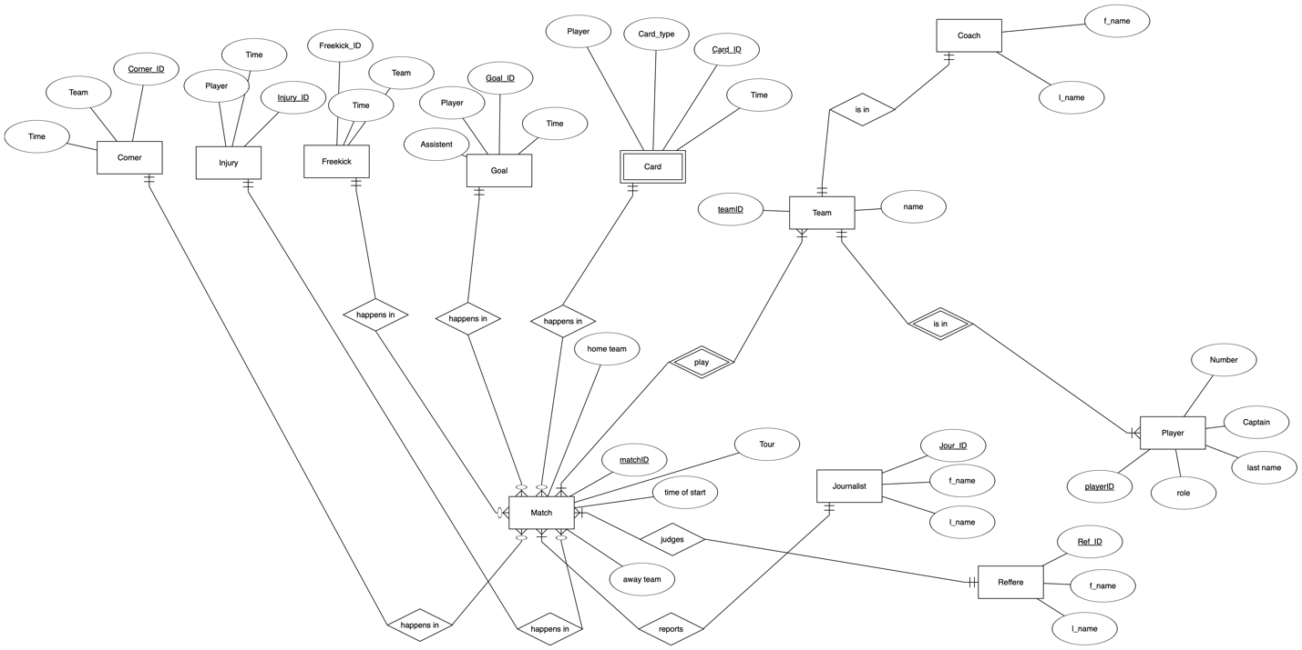

*Рисунок 1. Инфологическая модель данных*

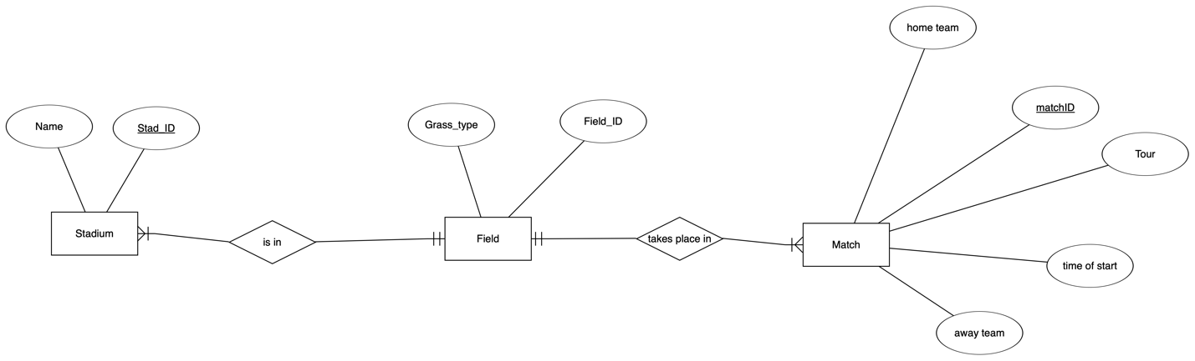

*Рисунок 2. Инфологическая модель данных*

## **2.3. Даталогическая схема БД**

На этапе концептуального проектирования базы данных были определены некоторые особенности предметной области, а также сформулированы задачи, которые должны выполняться с помощью базы данных.

Главный бизнес-процесс данной базы данных – добавление нового матча и событий, произошедших в нем (голов, карточек, угловых и тд).

Также с помощью BI-систем необходимо реализовать статистику по играм, турнирную таблицу, списки бомбардиров/ассистентов.

Такие функциональне требования могут быть выполнены в базе данных в 3НФ. Данная нормальная форма была выбрана по причине того, что повышение нормальной формы влечет за собой уменьшение производительности.

Путем создания триггеров, процедур и представлений на физическом уровне проектирования базы данных будет дополняться функционал.

В соответствии с требованиями была реализована даталогическая модель (Рисунок 3).

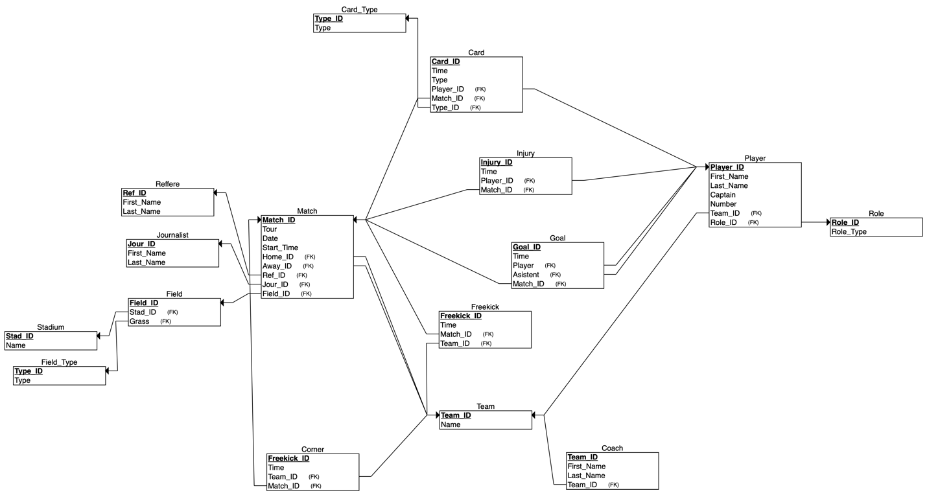

*Рисунок 3. Даталогическая модель данных*

Исходя из таблицы 1, видно, что практически все связи, за исключением одной, имеют тип «один ко многим». Кроме того, из-за особенности предметной области существуют таблицы, которые связаны по два раза. Так как футбольный матч проводится между двумя командами, существует две связи между таблицами Match и Team. Так же с таблицами Goal и Player - между ними тоже две связи. Также появились сущности, которых не было на этапе проектирования концептуальной модели: Card_Type, Field_Type и Role. На прошлом этапе данные сущности являлись атрибутами, но так как они имеют ограниченное количество состояний, было решено сделать их справочниками.

Таблица 1. Описание связей между таблицами

|  |  |  |  |  |
| --- | --- | --- | --- | --- |
|  | Связь | Отношение | Главная таблица | Подчиненная таблица |
| 1 | Role_ Player | Один ко многим | Role | Player |
| 2 | Team_Player | Один ко многим | Team | Player |
| 3 | Team_Coach | Один к одному | Team | Coach |
| 4 | CardType_Card | Один ко многим | Card_Type | Card |
| 5 | FieldType_Field | Один ко многим | Field_Type | Field |
| 6 | Stadium_Field | Один ко многим | Stadium | Field |
| 7 | Field_Match | Один ко многим | Field | Match |
| 8 | Journalist_Match | Один ко многим | Journalist | Match |
| 9 | Reffere_Match | Один ко многим | Reffere | Match |
| 10 | Match_Injury | Один ко многим | Match | Injury |
| 11 | Player_ Injury | Один ко многим | Player | Injury |
| 12 | Match_Card | Один ко многим | Match | Card |
| 13 | Player_Card | Один ко многим | Player | Card |
| 14 | Player_Goal_  Player | Один ко многим | Player | Goal |
| 15 | Player_Goal_  Assistent | Один ко многим | Player | Goal |
| 16 | Match_Goal | Один ко многим | Match | Goal |
| 17 | Match_Freekick | Один ко многим | Match | Freekick |
| 18 | Team_Freekick | Один ко многим | Team | Freekick |
| 19 | Team_Corner | Один ко многим | Team | Corner |
| 20 | Match_Corner | Один ко многим | Match | Corner |
| 21 | Team_Match_Home | Один ко многим | Team | Match |
| 22 | Team_Match_Away | Один ко многим | Team | Match |

## **2.4. Выводы**

В ходе исследования предметной области были определены основные функциональные требования к базе данных, а также выявлены сущности и связи между ними для базы данных футбольной лиги. Основными функциями базы данных являются просмотр событий внутри матча, просмотр статистических показателей турнира, таких как топы бомбардиров и ассистентов и турнирная таблица. На основе ER-модели была создана даталогическая модель, в которой указаны связи между таблицами, первичные и внешние ключи. База данных нормализована до третьей нормальной формы, так как дальнейшее повышение нормальной формы приведет к снижению производительности, как следствие – замедлению скорости обращения к базе данных.

# 

# **Глава 3. Реализация физической модели и приложения**

## **3.1 Описание предметной области**

С финальной физической схемой в Dbeaver можно ознакомиться в Приложениях: Приложение рис. 1. Скрипт, которой создает базу данных также находится в Приложениях (Приложение 28). Таблицы, из которых состоит ДБ описаны в следующем разделе.

### **Таблицы**

Таблица Field_Type ( справочник типов покрытия полей): Type_ID (уникальный автоинкрементный идентификатор) типа int; Type (название типа поля) имеет тип varchar (50). Атрибуты не null. Type_ID – первичный ключ. Данная таблица – справочник всех типов полей, которые используются в данной БД. (Приложение 7)

Таблица Role (справочник амплуа игроков): Role_ID (уникальный автоинкрементный идентификатор) типа int; Role_Type (название амплуа) имеет тип varchar (50). Атрибуты не null. Type_ID – первичный ключ. Данная таблица – справочник всех амплуа, которые используются в данной БД. (Приложение 15)

Таблица Card_Type(справочник типов карточек): Type_ID (уникальный автоинкрементный идентификатор) типа int; Type (название типа карточки) имеет тип varchar (50). Данная таблица – справочник типов карточек, которые используются в данной БД. (Приложение 3)

Таблица Stadium (справочник стадионов): Stad_ID (уникальный автоинкрементный идентификатор) типа int; name имеет тип varchar (50). Атрибуты не null. Stad_ID – первичный ключ. Данная таблица – справочник всех стадионов, которые используются в данной БД. (Приложение 16)

Таблица Field (поле): Field_ID (уникальный автоинкрементный идентификатор) типа int; Stad_ID (ID стадиона из таблица Stadium) типа int – внешний ключ, который связывает данную таблицу с таблицей Stadium. Grass ( ID покрытия из таблицы Field_Type) типа int - внешний ключ, который связывает данную таблицу с таблицей Field_Type. Атрибуты не null. Field_ID – первичный ключ. (Приложение 6)

Таблица Team_ID (команда). Team_ID (уникальный автоинкрементный идентификатор) типа int; Name (название команды) тип varchar (50). Атрибуты не null. Team_ID – первичный ключ. (Приложение 17)

Таблица Player (игрок): Player_ID (уникальный автоинкрементный идентификатор) типа int; Last_Name (фамилия игрока) типа varchar (50);

Captain (является ли игрок капитаном) тип bit. Number (номер игрока на футболке) типа int. Team_ID (ID команды из таблицы Team) типа int – внешний ключ, который связывает данную таблицу с таблицей Team. Role_ID (ID амплуа из таблицы Role) типа int – внешний ключ, который связывает данную таблицу с таблицей Role. Атрибуты не null, так как об игроке должна присутствовать вся информация. Player_ID – первичный ключ. (Приложение 13)

Таблица Journalist (журналист): Jour_ID (уникальный автоинкрементный идентификатор) типа int; First_Name (имя) типа varchar (50); Last_Name (фамилия) типа varchar (50); Атрибуты не null. Jour_ID – первичный ключ. (Приложение 11)

Таблица Reffere (судья): Ref_ID (уникальный автоинкрементный идентификатор) типа int; First_Name (имя) типа varchar (50); Last_Name (фамилия) типа varchar (50); Атрибуты не null. Jour_ID – первичный ключ. (Приложение 14)

Таблица Coach (тренер): Coach_ID (уникальный автоинкрементный идентификатор) типа int; First_Name (имя) типа varchar (50); Last_Name (фамилия) типа varchar (50); Team_ID (ID команды из таблицы Team) типа int – внешний ключ, который связывает данную таблицу с таблицей Team. Атрибуты не null. Team_ID – первичный ключ. (Приложение 4)

Таблица Match (матч): Match_ID (уникальный автоинкрементный идентификатор) типа int; Tour ( номер тура матча) типа int; Date_Time (дата и время начала матча) типа datetime; Home_ID (ID домашней команды из таблицы Team) типа int – внешний ключ, который связывает данную таблицу с таблицей Team.  Away_ID (ID гостевой команды из таблицы Team) типа int – внешний ключ, который связывает данную таблицу с таблицей Team. Jour_ID (ID журналиста из таблицы Team) типа int – внешний ключ, который связывает данную таблицу с таблицей Journalist; Ref_ID (ID судьи из таблицы Reffere) типа int – внешний ключ, который связывает данную таблицу с таблицей Reffere; Field_ID (ID поля из таблицы Field) типа int – внешний ключ, который связывает данную таблицу с таблицей Field. Атрибуты не null. Match_ID – первичный ключ. (Приложение 12)

Таблица Card (карточка): Card_ID (уникальный автоинкрементный идентификатор) типа int; Time (минута события) тип int; Player_ID (ID игрока из таблицы Player) типа int – внешний ключ, который связывает данную таблицу с таблицей Player. Type_ID (ID типа карточки из таблицы Card_Type) типа int – внешний ключ, который связывает данную таблицу с таблицей Card_Type. Match_ID (ID матча из таблицы Match) типа int – внешний ключ, который связывает данную таблицу с таблицей Match. Card_ID – первичный ключ. (Приложение 2)

Таблица Injury (травма): Injury_ID (уникальный автоинкрементный идентификатор) типа int; Time (минута события) тип int; Player_ID (ID игрока из таблицы Player) типа int – внешний ключ, который связывает данную таблицу с таблицей Player. Match_ID (ID матча из таблицы Match) типа int – внешний ключ, который связывает данную таблицу с таблицей Match. Injury _ID – первичный ключ. (Приложение 10)

Таблица Freekick (штрафной): Freekick_ID (уникальный автоинкрементный идентификатор) типа int; Time (минута события) тип int; Team_ID (ID игрока из таблицы Team) типа int – внешний ключ, который связывает данную таблицу с таблицей Team. Match_ID (ID матча из таблицы Match) типа int – внешний ключ, который связывает данную таблицу с таблицей Match. Атрибуты не null. Freekick _ID – первичный ключ. (Приложение 8)

Таблица Corner (штрафной): Corner_ID (уникальный автоинкрементный идентификатор) типа int; Time (минута события) тип int; Team_ID (ID игрока из таблицы Team) типа int – внешний ключ, который связывает данную таблицу с таблицей Team. Match_ID (ID матча из таблицы Match) типа int – внешний ключ, который связывает данную таблицу с таблицей Match. Атрибуты не null. Corner _ID – первичный ключ. (Приложение 5)

Таблица Goal (гол): Goal_ID (уникальный автоинкрементный идентификатор) типа int; Time (минута события) тип int; Team_ID (ID игрока из таблицы Team) типа int – внешний ключ, который связывает данную таблицу с таблицей Team. Player_ID (ID забившего гол игрока из таблицы Player) типа int – внешний ключ, который связывает данную таблицу с таблицей Player. Player_ID (ID отдавшего передачу игрока из таблицы Player) типа int – внешний ключ, который связывает данную таблицу с таблицей Player. Match_ID (ID матча из таблицы Match) типа int – внешний ключ, который связывает данную таблицу с таблицей Match. Атрибуты не null. Goal _ID – первичный ключ. (Приложение 9)

* 1. **Сигнатуры и спецификация объектов программирования**
     1. **Триггер**

**Триггер Red_Card.**

Автоматическое добавление красной карточки. Когда в таблице появляется запись (Player_ID,Time,Match_ID, Card_Type) о желтой карточке (Card_Type = 1), причем в таблице есть запись, где тот же игрок (Player_ID) в том же матче (Match_ID) уже получил желтую карточку, автоматически создается запись (Player_ID,Time,Match_ID, Card_Type) (Card_Type = 1) о получении данным игроком красной карточки (Card_Type = 2), где атрибуты Time_ID, Player_ID, Match_ID идентичны атрибутам записи о желтой карточке (Рисунок 4).

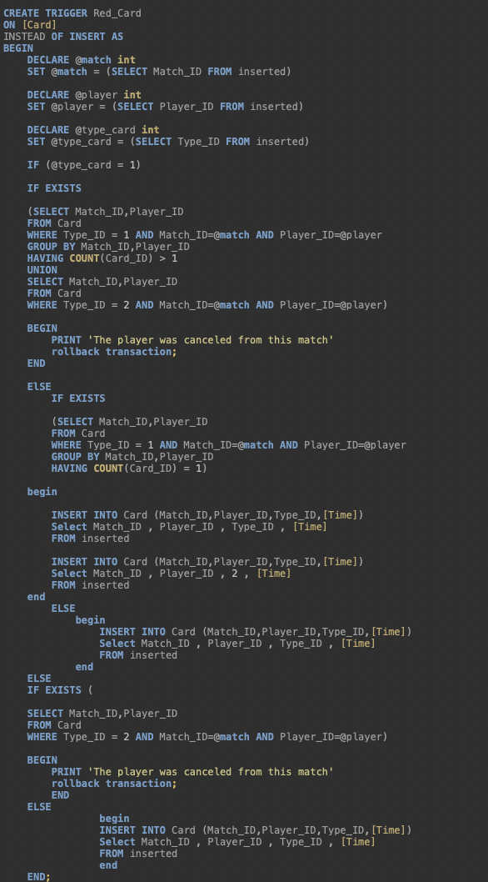

*Рисунок 4. Триггер Red_Card*

### **Функции**

**Функция zabit_goals.**

В функцию передается значение ID команды, а функция, в свою очередь, возвращает количество забитых этой командой голов. Данная функция используется для создания представления Rate_Table (Рисунок 5).

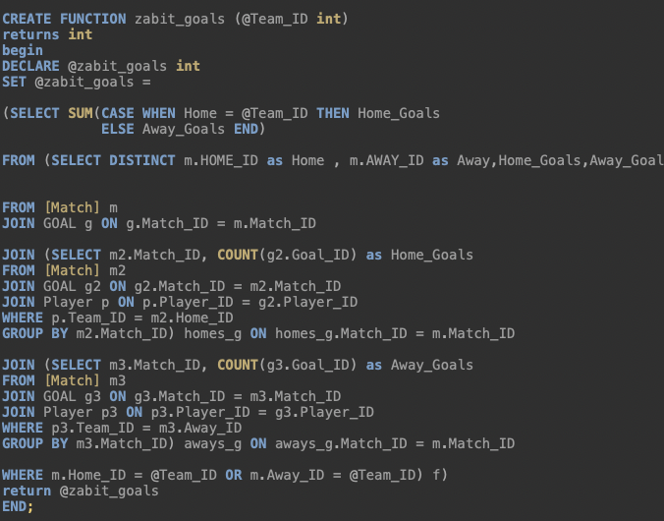

*Рисунок 5. Функция zabit_goal*

**Функция prop_goals.**

Функция возвращает количество пропущенных голов команды, ID которой было передано в фунцкию. Функция используется в представлении Rate_Table (Рисунок 6).

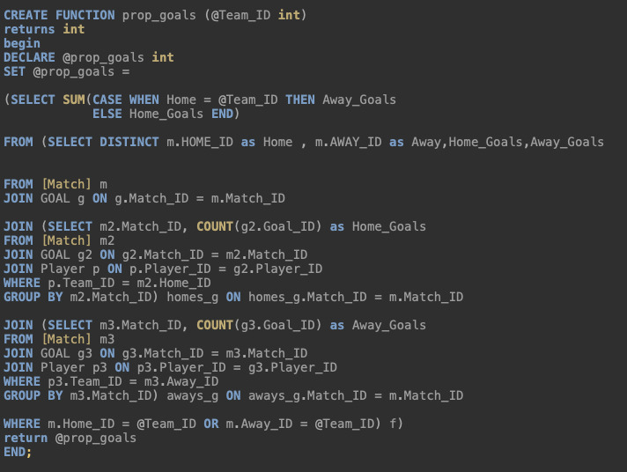

*Рисунок 6. Функция prop_goals*

**Функция goals_dif.**

Функциия возвращает разницу голов (забитые минус пропущенные) для команды, ID которой подано в функцию. Функция используется в представлении Rate_Table. (Рисунок 7).

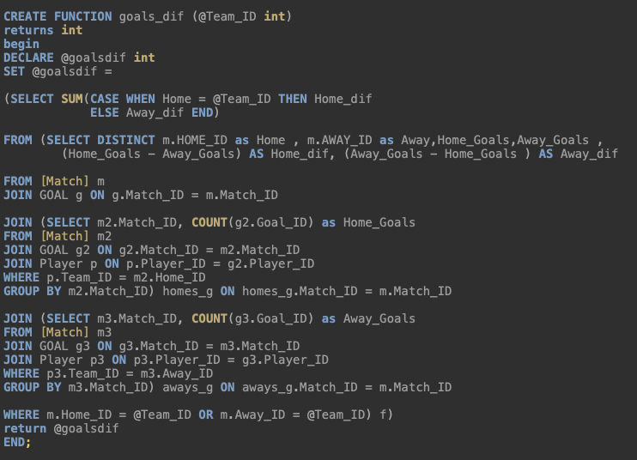

*Рисунок 7. Функция goals_dif*

**Функция points.**

Функция считает количество очков для команды. На вход подается ID команды. Очки считаются по следующим правилам: 3 очка за победу, 1 за ничью, 0 за поражение. Данная функция так же используется в представлении Rate_Table. (Рисунок 8).

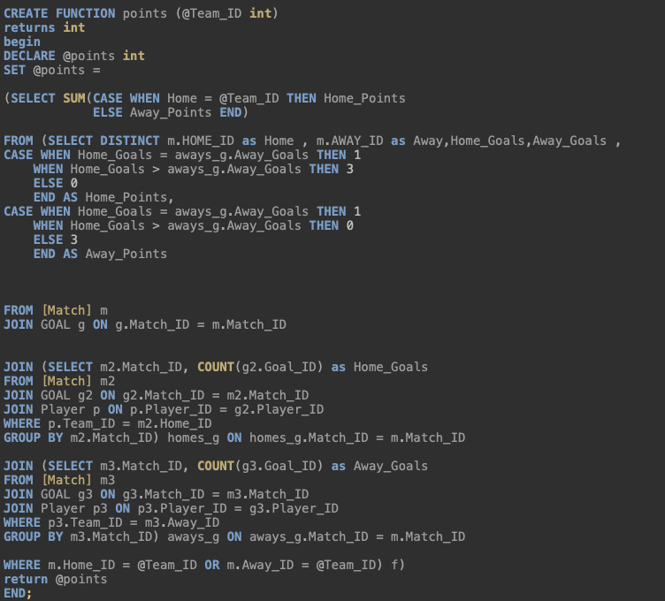

*Рисунок 8. Функция points*

### **Представления**

**Представление All_Events.**

Данное представление хранит все события по всем матчам в виде: ID матча, время и дата начала матча, «Домашняя команда – Гостевая команда», тип события (гол, карточка, угловой и т.д), Тур, Команда, событие которой указано, Игрок, время события, Ассистент (у голов) (Рисунок 9).

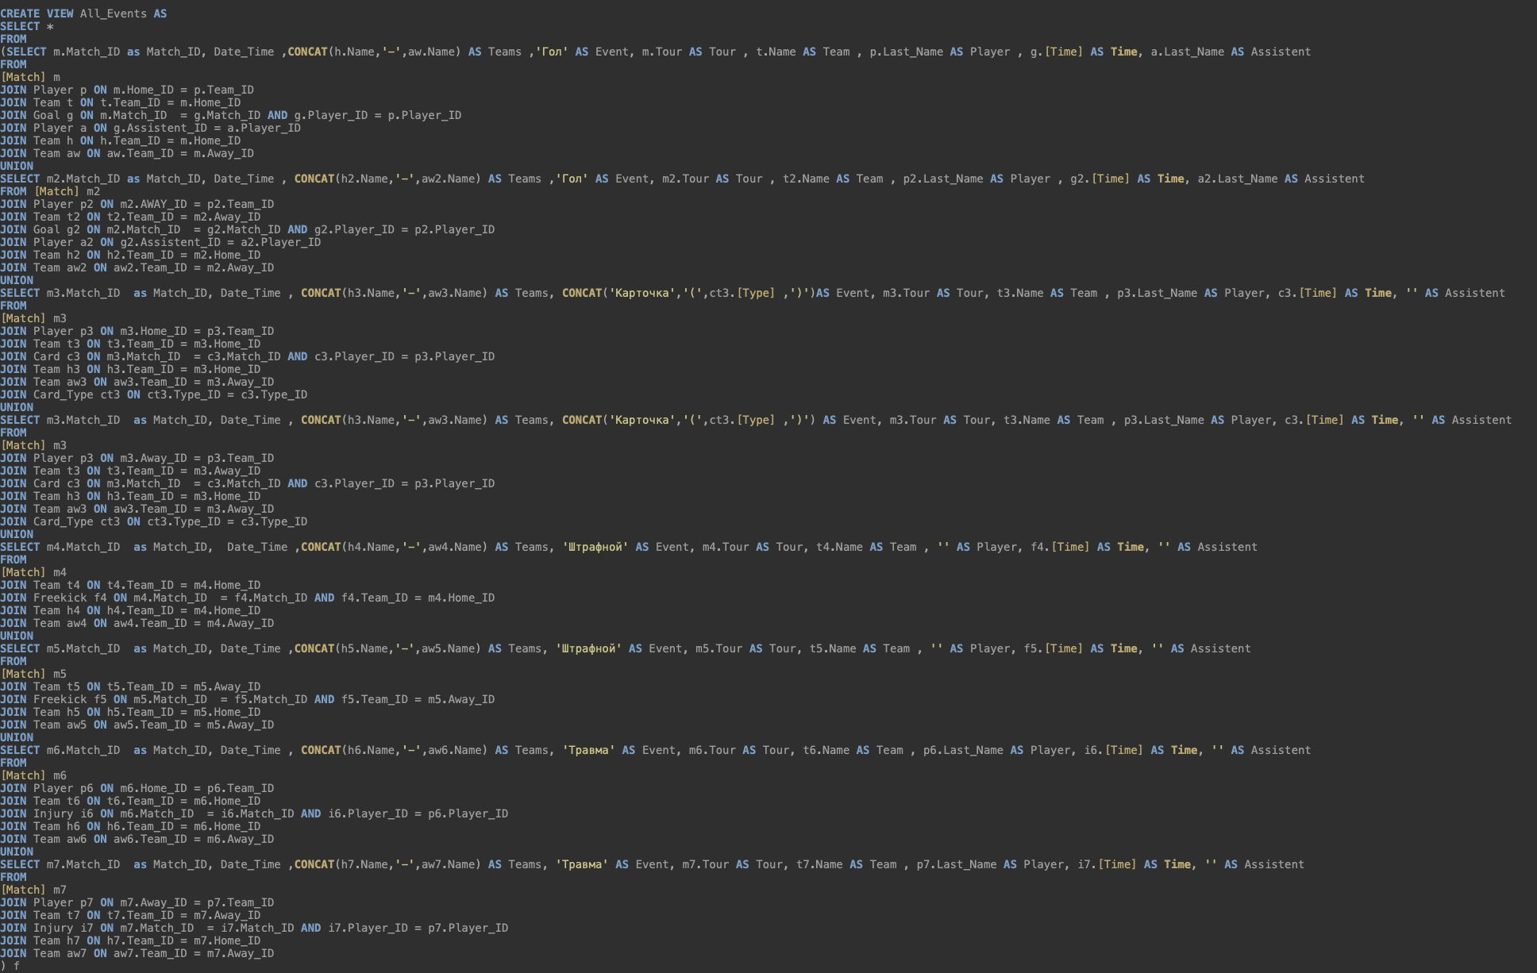

*Рисунок 9. Представление All_Events*

**Представление Rate_Table.**

Представление хранит название команд (Team.Name), количество очков (функция points), количество забитых голов (функция zabit_goals), количество пропущенных голов (функция prop_goals), разница голов (функция goals_dif). Для корректного отображение положения команд в чемпионате таблица должна быть отсортирована следующим образом: очки (по убыванию), разница голов (по убыванию), забитые голы (по убыванию), пропущенные голы (по возрастанию).

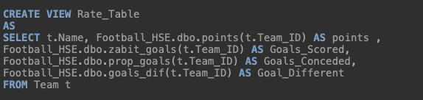

*Рисунок 9. Представление Rate_Table*

**Представление Top_Scorers.**

Представление хранит фамилию игрока (Player.Last_Name) и количество забитых этим игроком голов. (Рисунок 10).

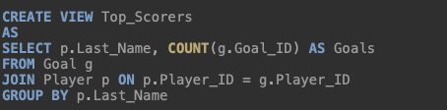

*Рисунок 10. Представление Top_Scorers*

**Представление Top_Assists.**

Представление хранит фамилию игрока (Player.Last_Name) и количество отданных им результативных передач. (Рисунок 11).

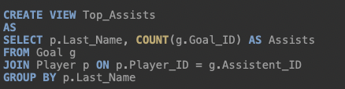

*Рисунок 11. Представление Top_Assists*

### **Хранимые процедуры**

**Процедура AddCaptain**

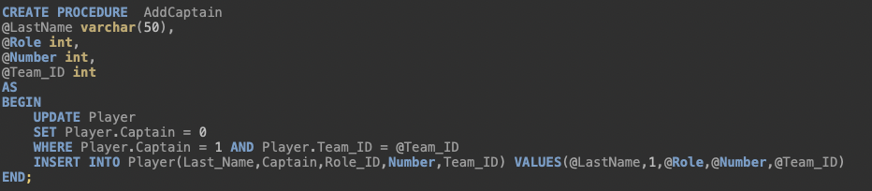Нужна для того, чтобы добавить нового игрока в таблицу Player, когда новый игрок – капитан. Значение атрибута Captain предыдущего капитана меняется с 1 на 0 (Рисунок 12).

*Рисунок 12. Процедура AddCaptain*

## **3.3. Реализация дашбордов в Tableau**

Дашборды должны выполнять следующие функции: просматривать события каждого матча, турнирную таблицу, топ-15 бомабардиров и ассистентов, а также статистику по судьям.

Дашборд под названием «Турнирная таблица» показывает турнирную таблицу и распределение голов, желтых карточек, травм типов амплуа по игрокам. (Приложение 18) В данном дашборде используются следующие таблицы: Card, Freekick, Goal, Injury, Player, Role, Team, а так же представление Rate_Table. Турнирная таблица работает как фильтр: при нажатии на строчку определенной команды диаграммы показывают только игроков этой команды. (Приложение 19)

При нажатии на кнопку «К играм» происходит переход к дашборду «Игры», в котором визуализированы все события, происходящие в матче. (Приложение 20). Данный дашборд визуализируются данные из представления All_Events. Для дополнительной визуализации на временной прямой отмечены события матча. Также существует возможность отфильтровать матчи по времени, туру или команде и выбрать события которые произошли в определенный промежуток игры. (Приложение 21). На дашборде присутствует кнопка «назад», которая возвращает пользователя к дашборду «Турнирная таблица».

Нажатие на кнопку «К бомбардирам» происходит переход к дашборду «Бомбардиры», где находится топ-15 бомбардиров и прогресс каждого бомбардира по турам. (Приложение 22). В этом дашборде используются таблица Team и представление Top_Scorers. При нажатии на строчку игрока в топе, появляется более удобный для просмотра график прогресса. (Приложение 23). В дашборде установлены две кнопки: «Назад», которая возвращает к дашборду «Турнирная таблица», и кнопка «К ассистентам», которая открывает дашборд «Ассистенты».

Дашборд «Ассистенты» структурно идентичен дашборду «Бомбардиры», но визуализирует информацию об ассистентах. (Приложение 24). Соотвественно, вместо представление Top_Scorers используется представление Top_Assists. Фильтр так же работает по принципу дашборда «Бомбардиры». (Приложение 25).

Дашборд «Судьи» содержит рейтинги судей по показанным карточкам и назначенным штрафным, а также график распределения карточек и штрафных по времени. (Приложение 26). Таблицы с именами судей могут использоваться как фильтры, чтобы увидеть распределения по карточкам/штрафным конкретного судьи. (Приложение 27). Для данного дашборда используются таблицы Reffere, Match, F reekick и Card. К «Судьям» можно перейти из «Турнирной таблицы» по кнопке «К судьям».

## **3.4. Выводы**

По результатам данного иследавания были реализованы дашборды в программе Tableau, которые используют данные из спроектированной базы данных для футбольной лиги НИУ ВШЭ. Проектирование состояло из трех этапов: концептуального, даталогического и физического. Первый этап представлял из себя изучение предметной области, выделение сущностей и построение ER-модели. Второй этап состоял из построения даталогической модели и выявления основных функциональных требований к данной БД. Этап физического проектирования представял из себя создание физической базы данных (в 3 нормальной форме) в DBeaver, а также создание сигнатур (триггеров, хранимых процедур и представлений).

На основе спроектированной базы данных были созданы дашборды (отчеты с визуализацией). Данные отчеты использовали информацию из созданной базы данных. Дашборды отражают основные статистические показатели турнира: турнирную таблицу, топ бомбардиров и ассистентов, рейтинги судей, а также хронологию событий по всем матчам.

Поставленная цель была достигнута: разработан дашборд на основе спроектированной базы данных для футбольной лиги. При достижении цели были выполнены все поставленные задачи.

# **Источники информации**

1. E.F. Codd. A Relational Model of Data for Large Shared Data Banks // Communications of the ACM, 1970. Vol. 13. No. 6.
2. Бекларян А.Л. (2021) Лекции по дисциплине «Базы данных»
3. Integrated DEFinition (IDEF). 16 Мая 2021 г. [Электронный ресурс]. URL: http://www.idef.com
4. Регламент Чемпионата НИУ ВШЭ по футболу. 5 Мая 2021 г. [Электронный ресурс]. URL: <https://vk.com/doc-7812524_533713715>
5. Murray D. G. Tableau your data!: fast and easy visual analysis with tableau software. – John Wiley & Sons, 2013.

# **Приложение 1. Физическая схема в DBeaver**

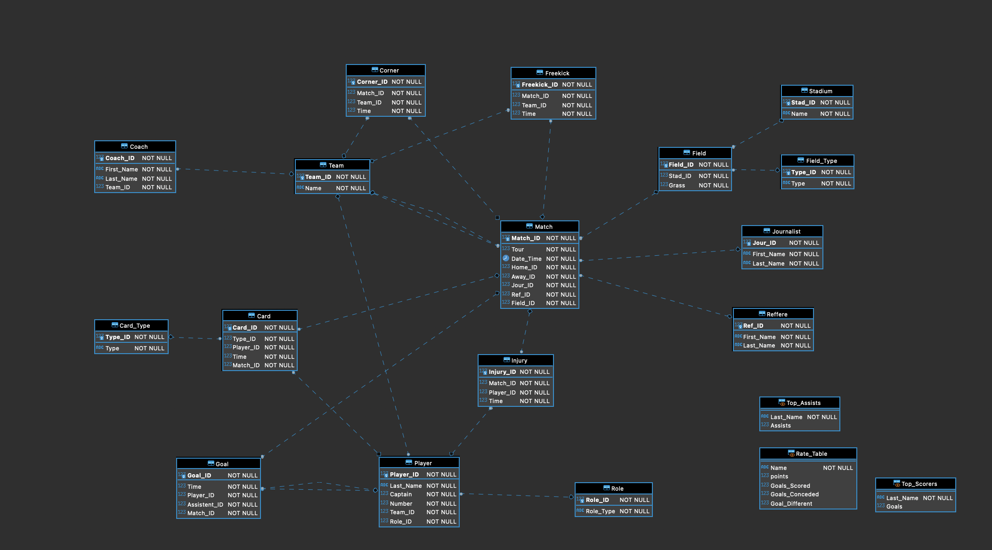

# **Приложение 2. Таблица Card**

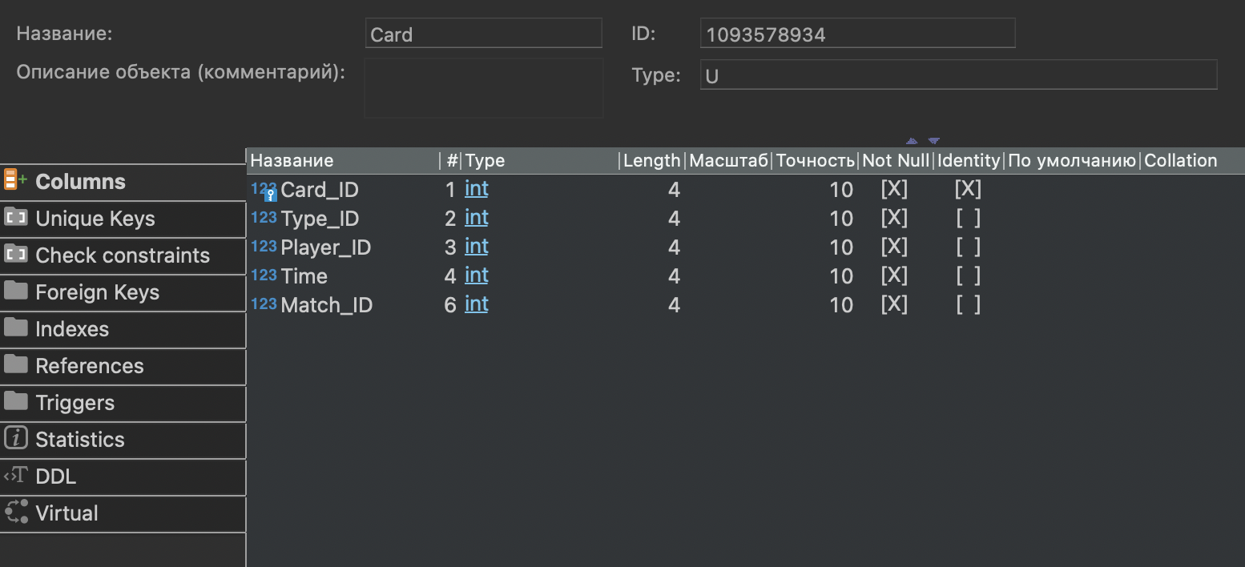

# **Приложение 3. Таблица Coach**

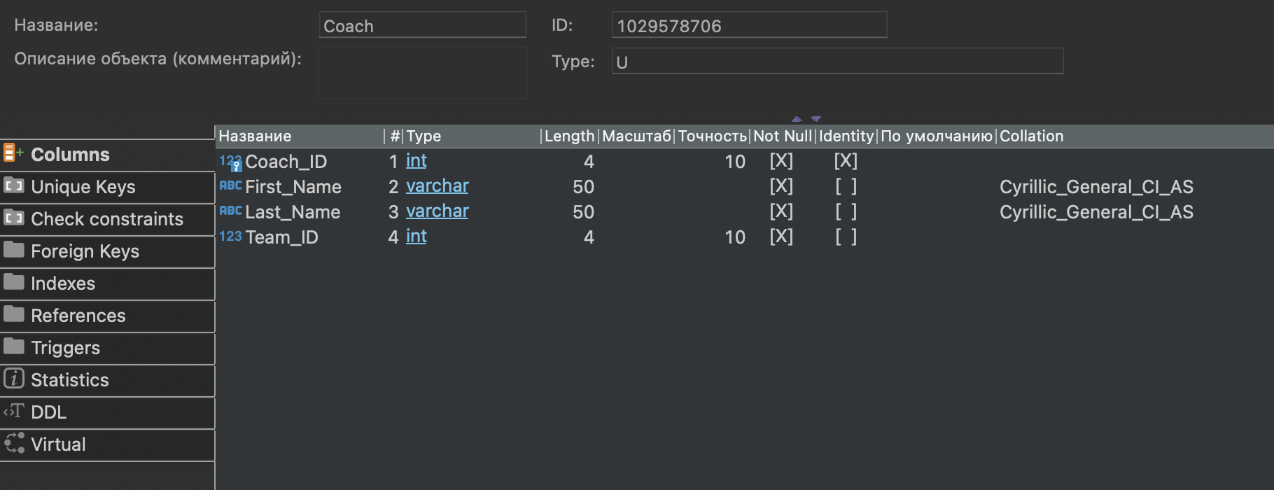

# **Приложение 4. Таблица Card_Type**

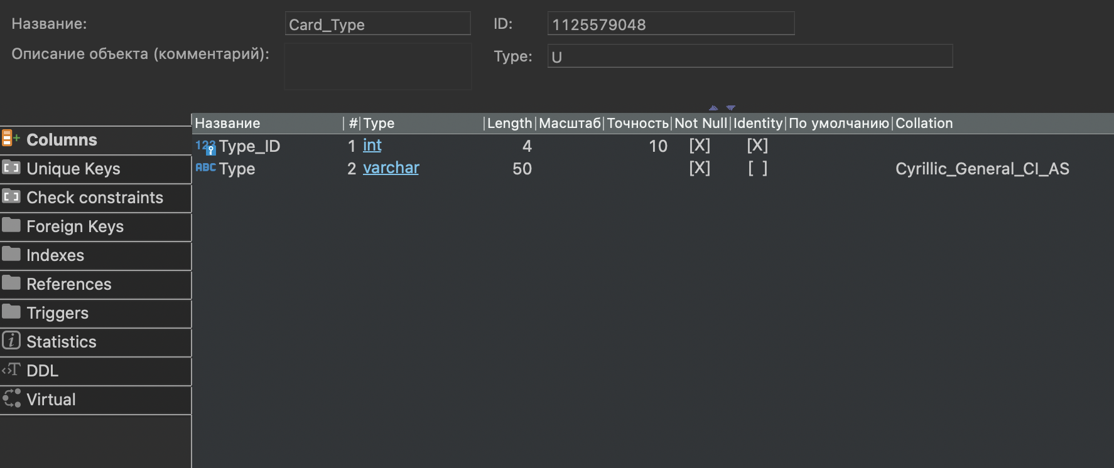

# **Приложение 5. Таблица Corner**

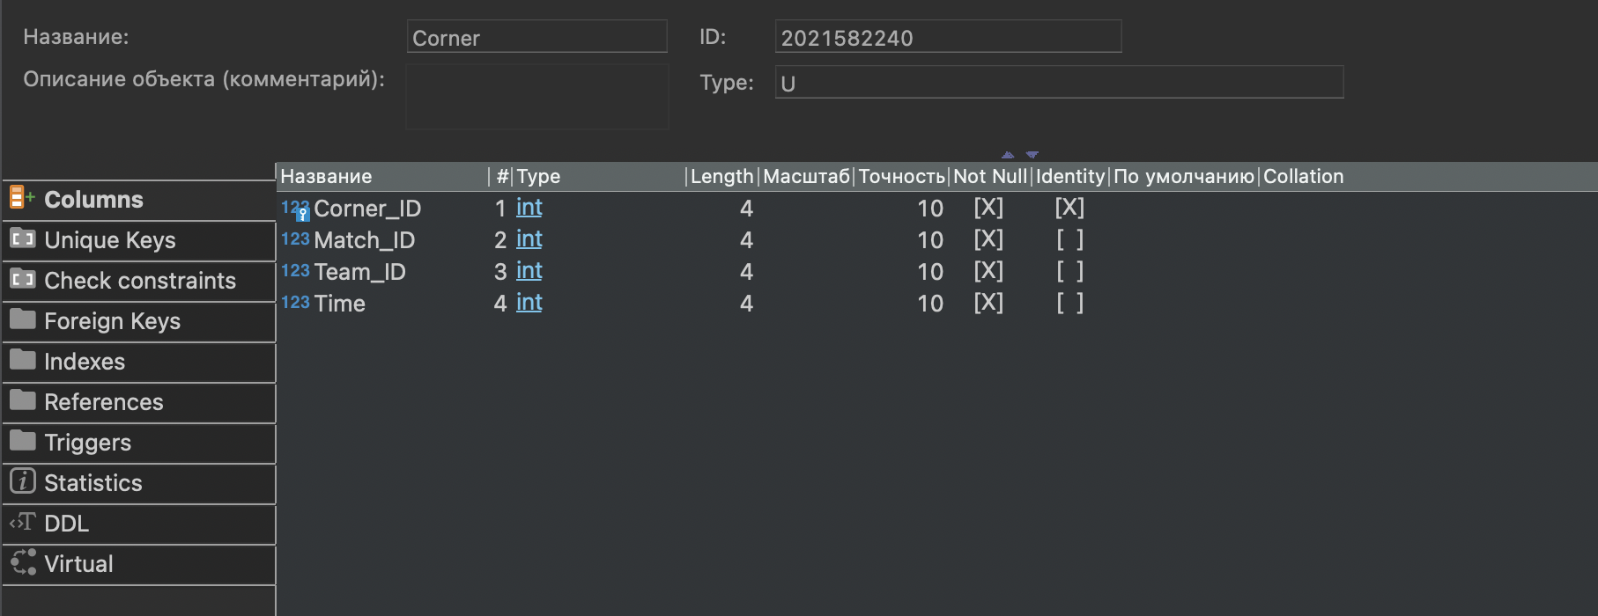

# **Приложение 6. Таблица Field**

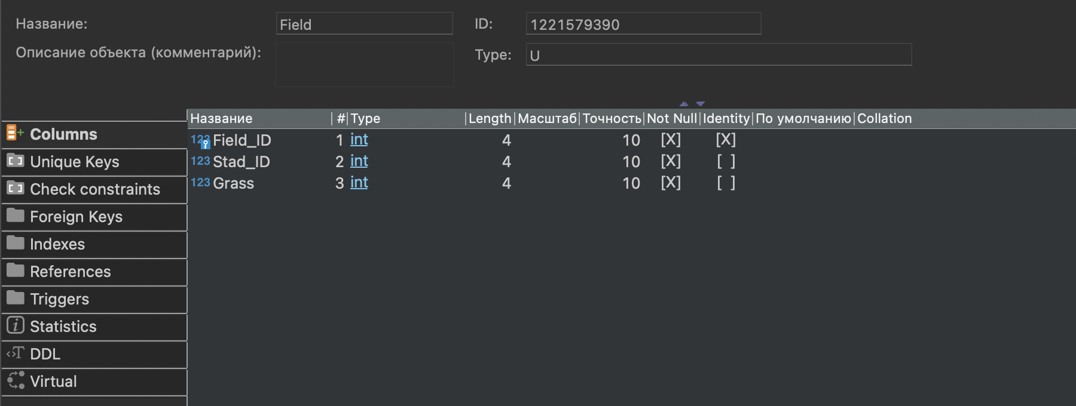

# **Приложение 7. Таблица Field_Type**

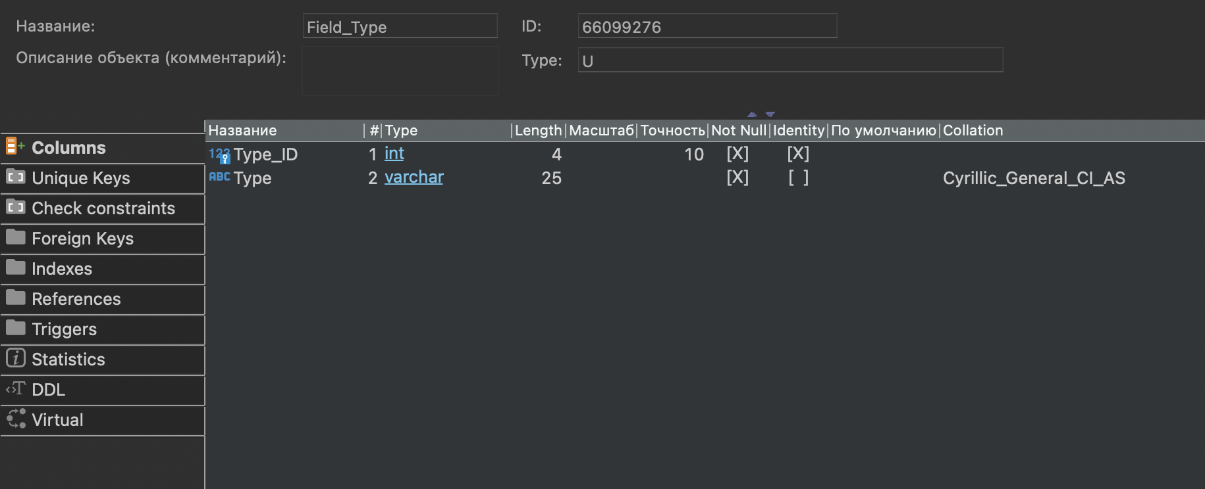

# **Приложение 8. Таблица Freekick**

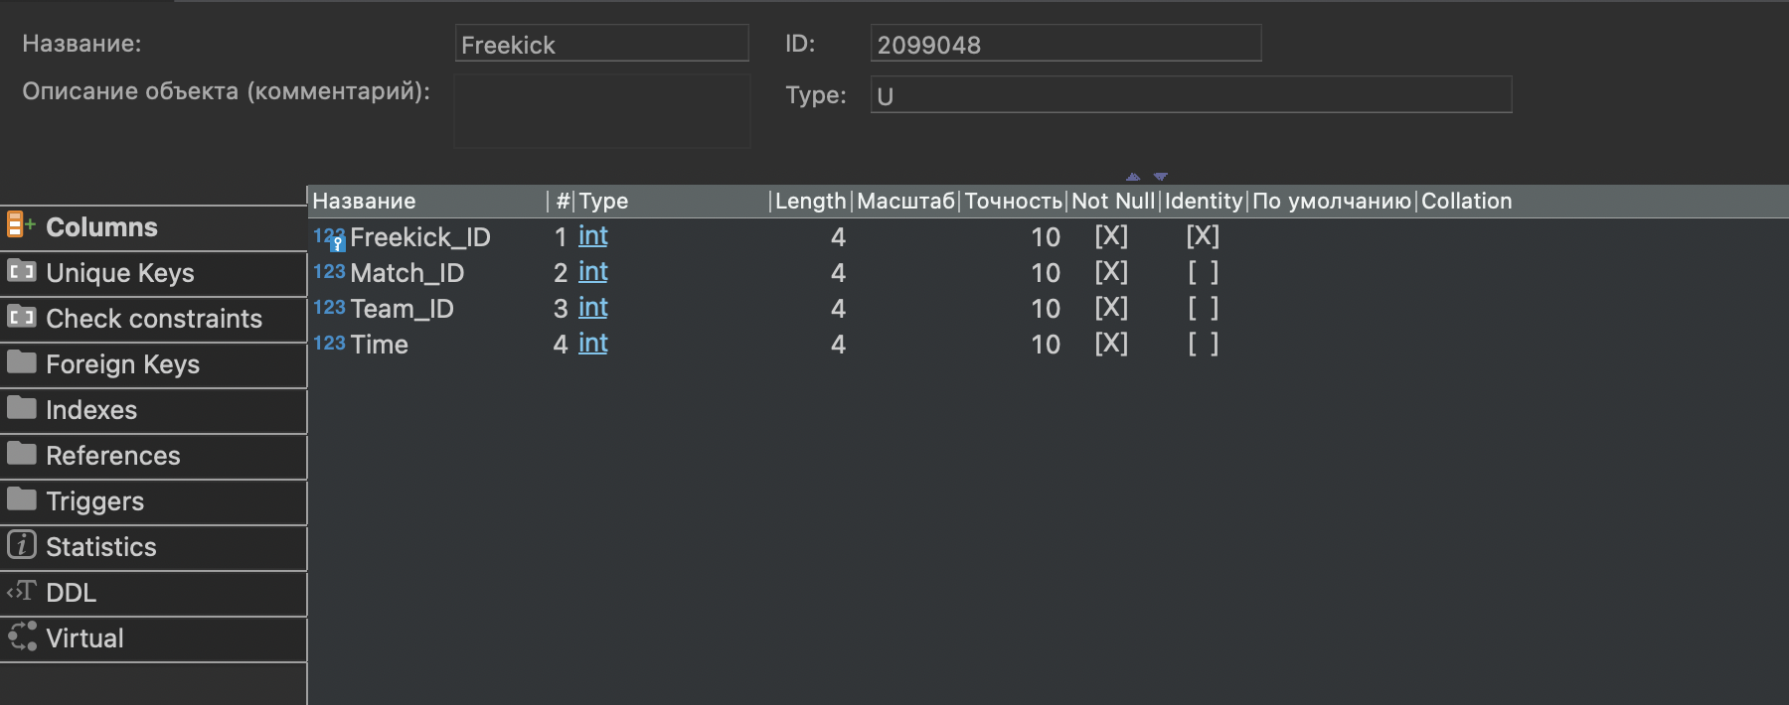

# **Приложение 9. Таблица Goal**

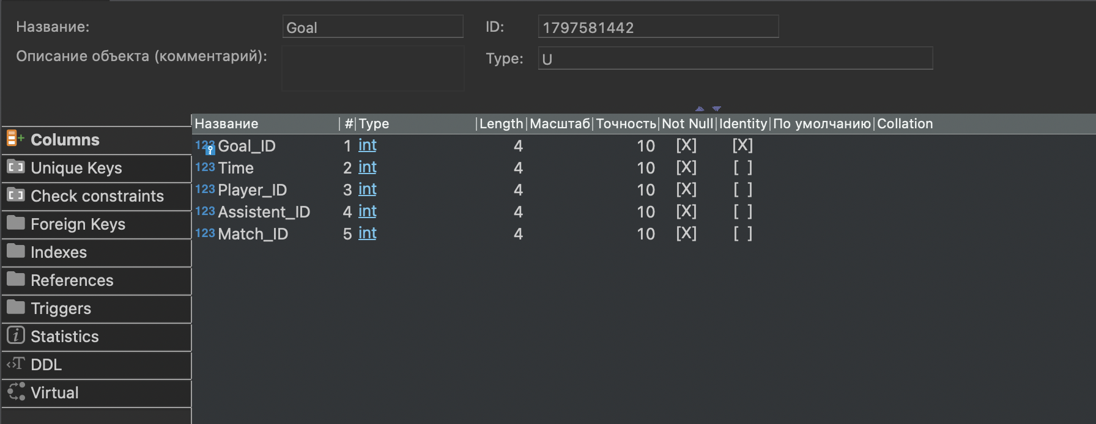

# **Приложение 10. Таблица Injury**

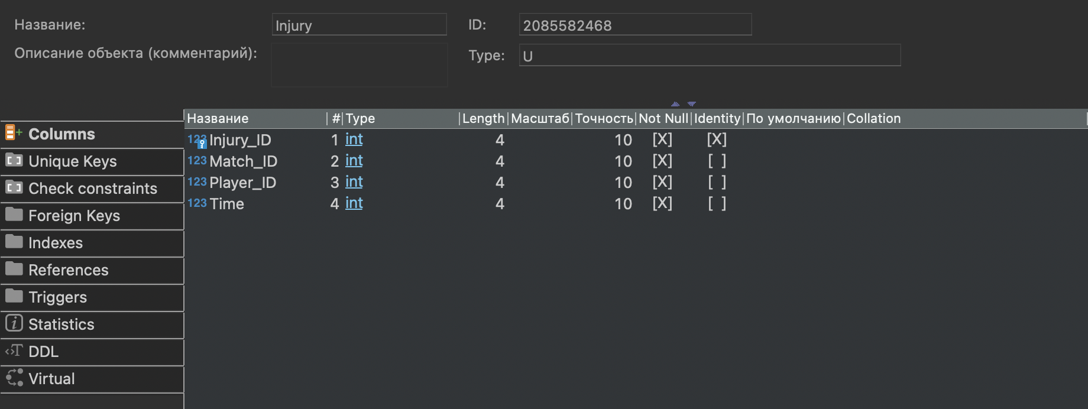

# **Приложение 11. Таблица Journalist**

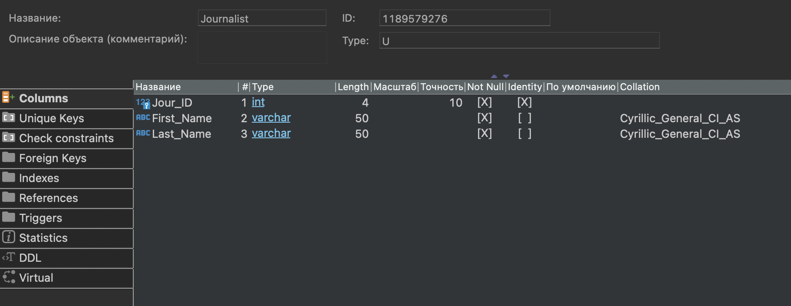

# **Приложение 12. Таблица Match**

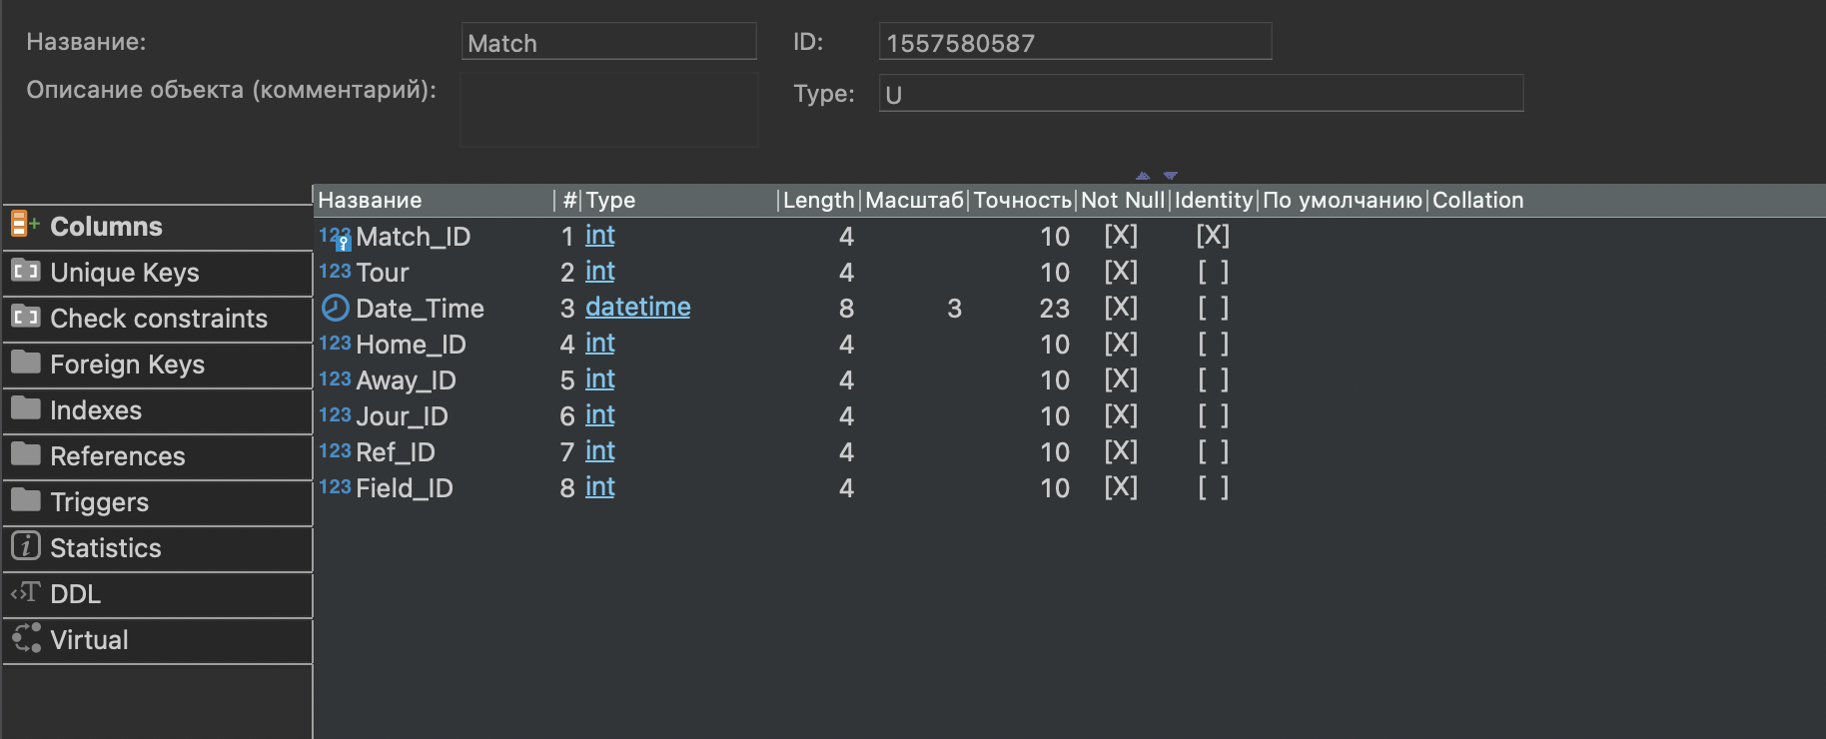

# **Приложение 13. Таблица Player**

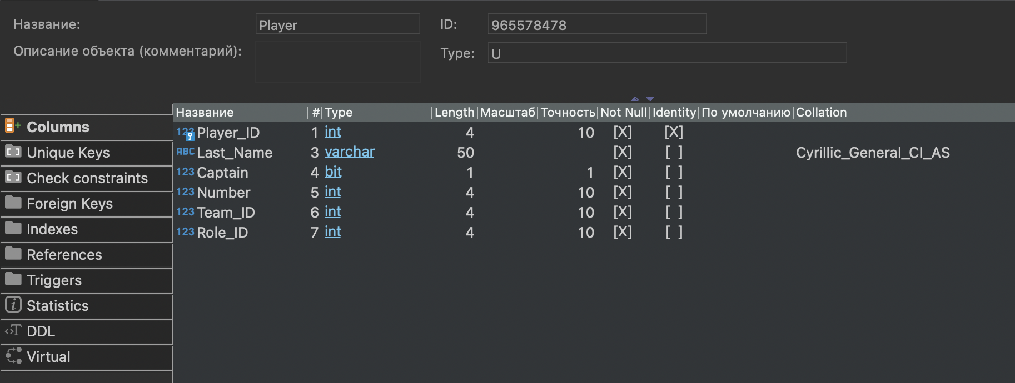

# **Приложение 14. Таблица Reffere**

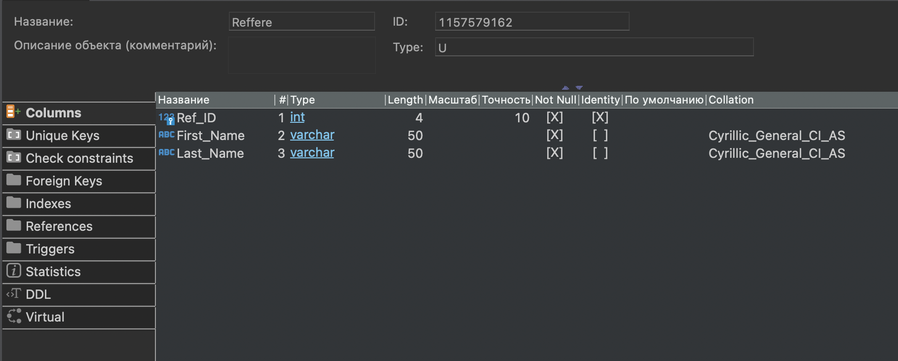

# **Приложение 15. Таблица Role**

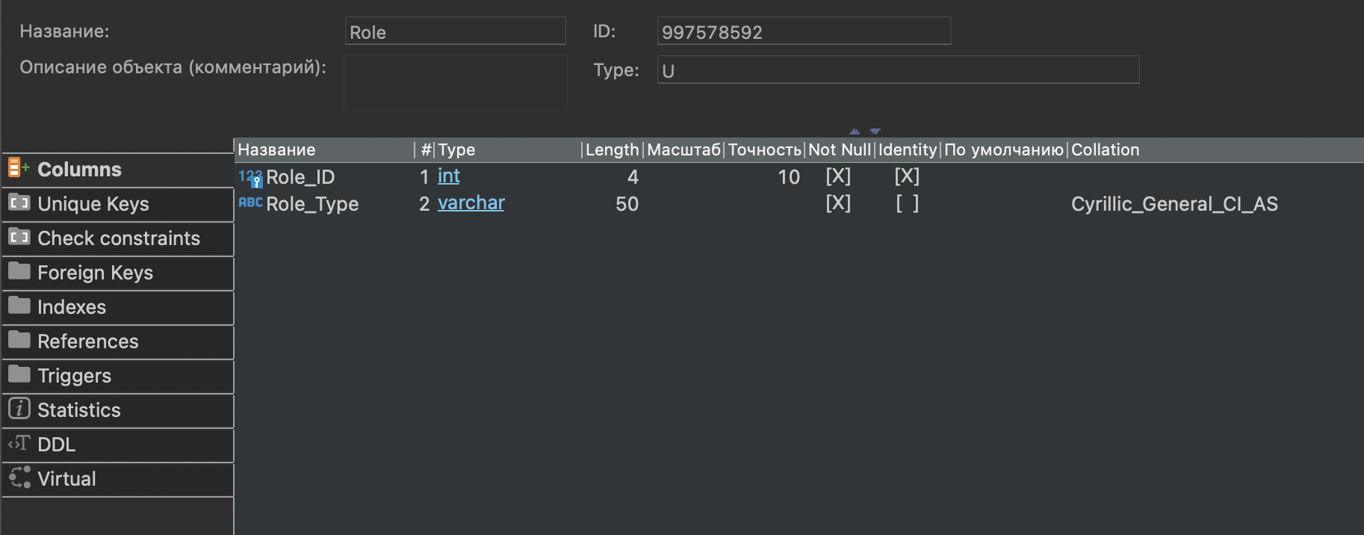

# **Приложение 16. Таблица Stadium**

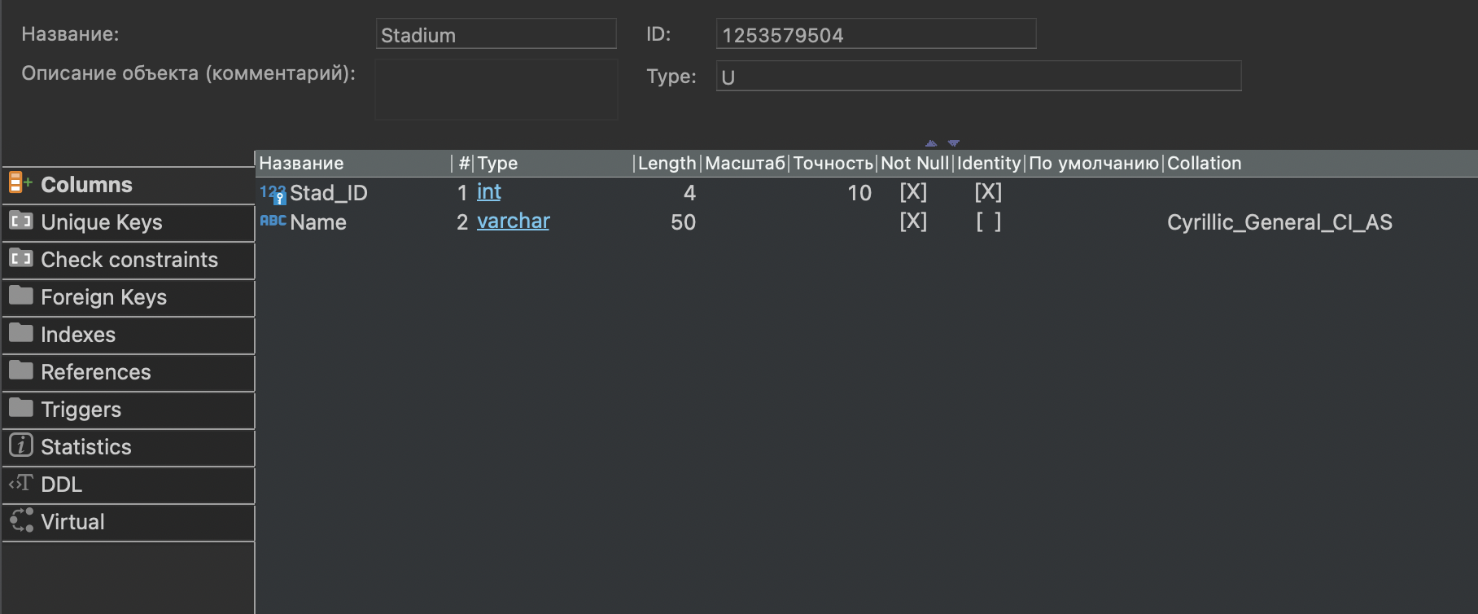

# **Приложение 17. Таблица Team**

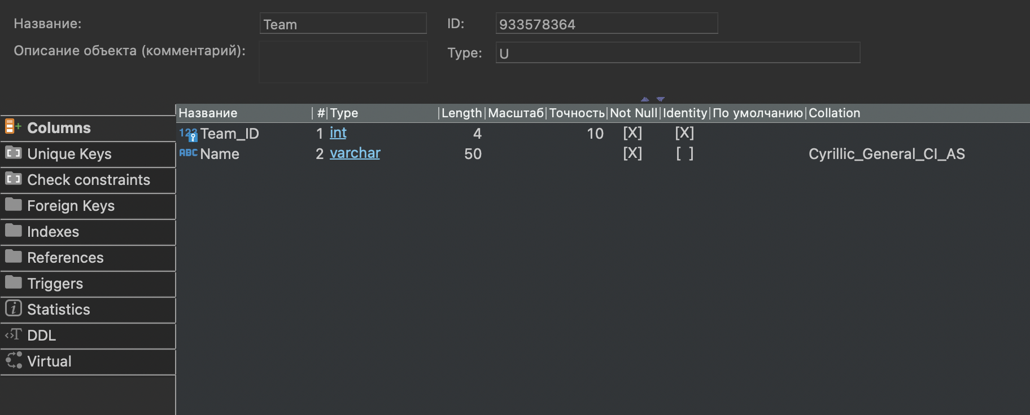

# **Приложение 18. Дашборд «Турнирная таблица»**

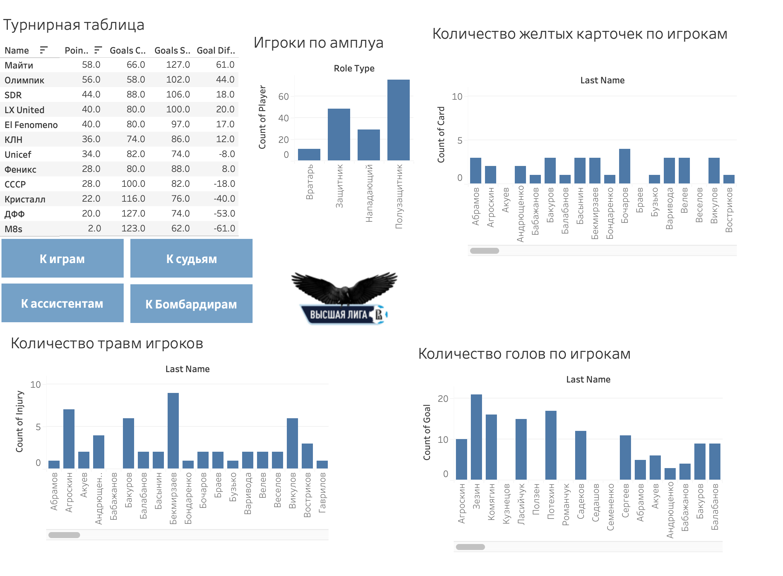

# **Приложение 19. Взаимодействие с дашбордом «Турнирная таблица»**

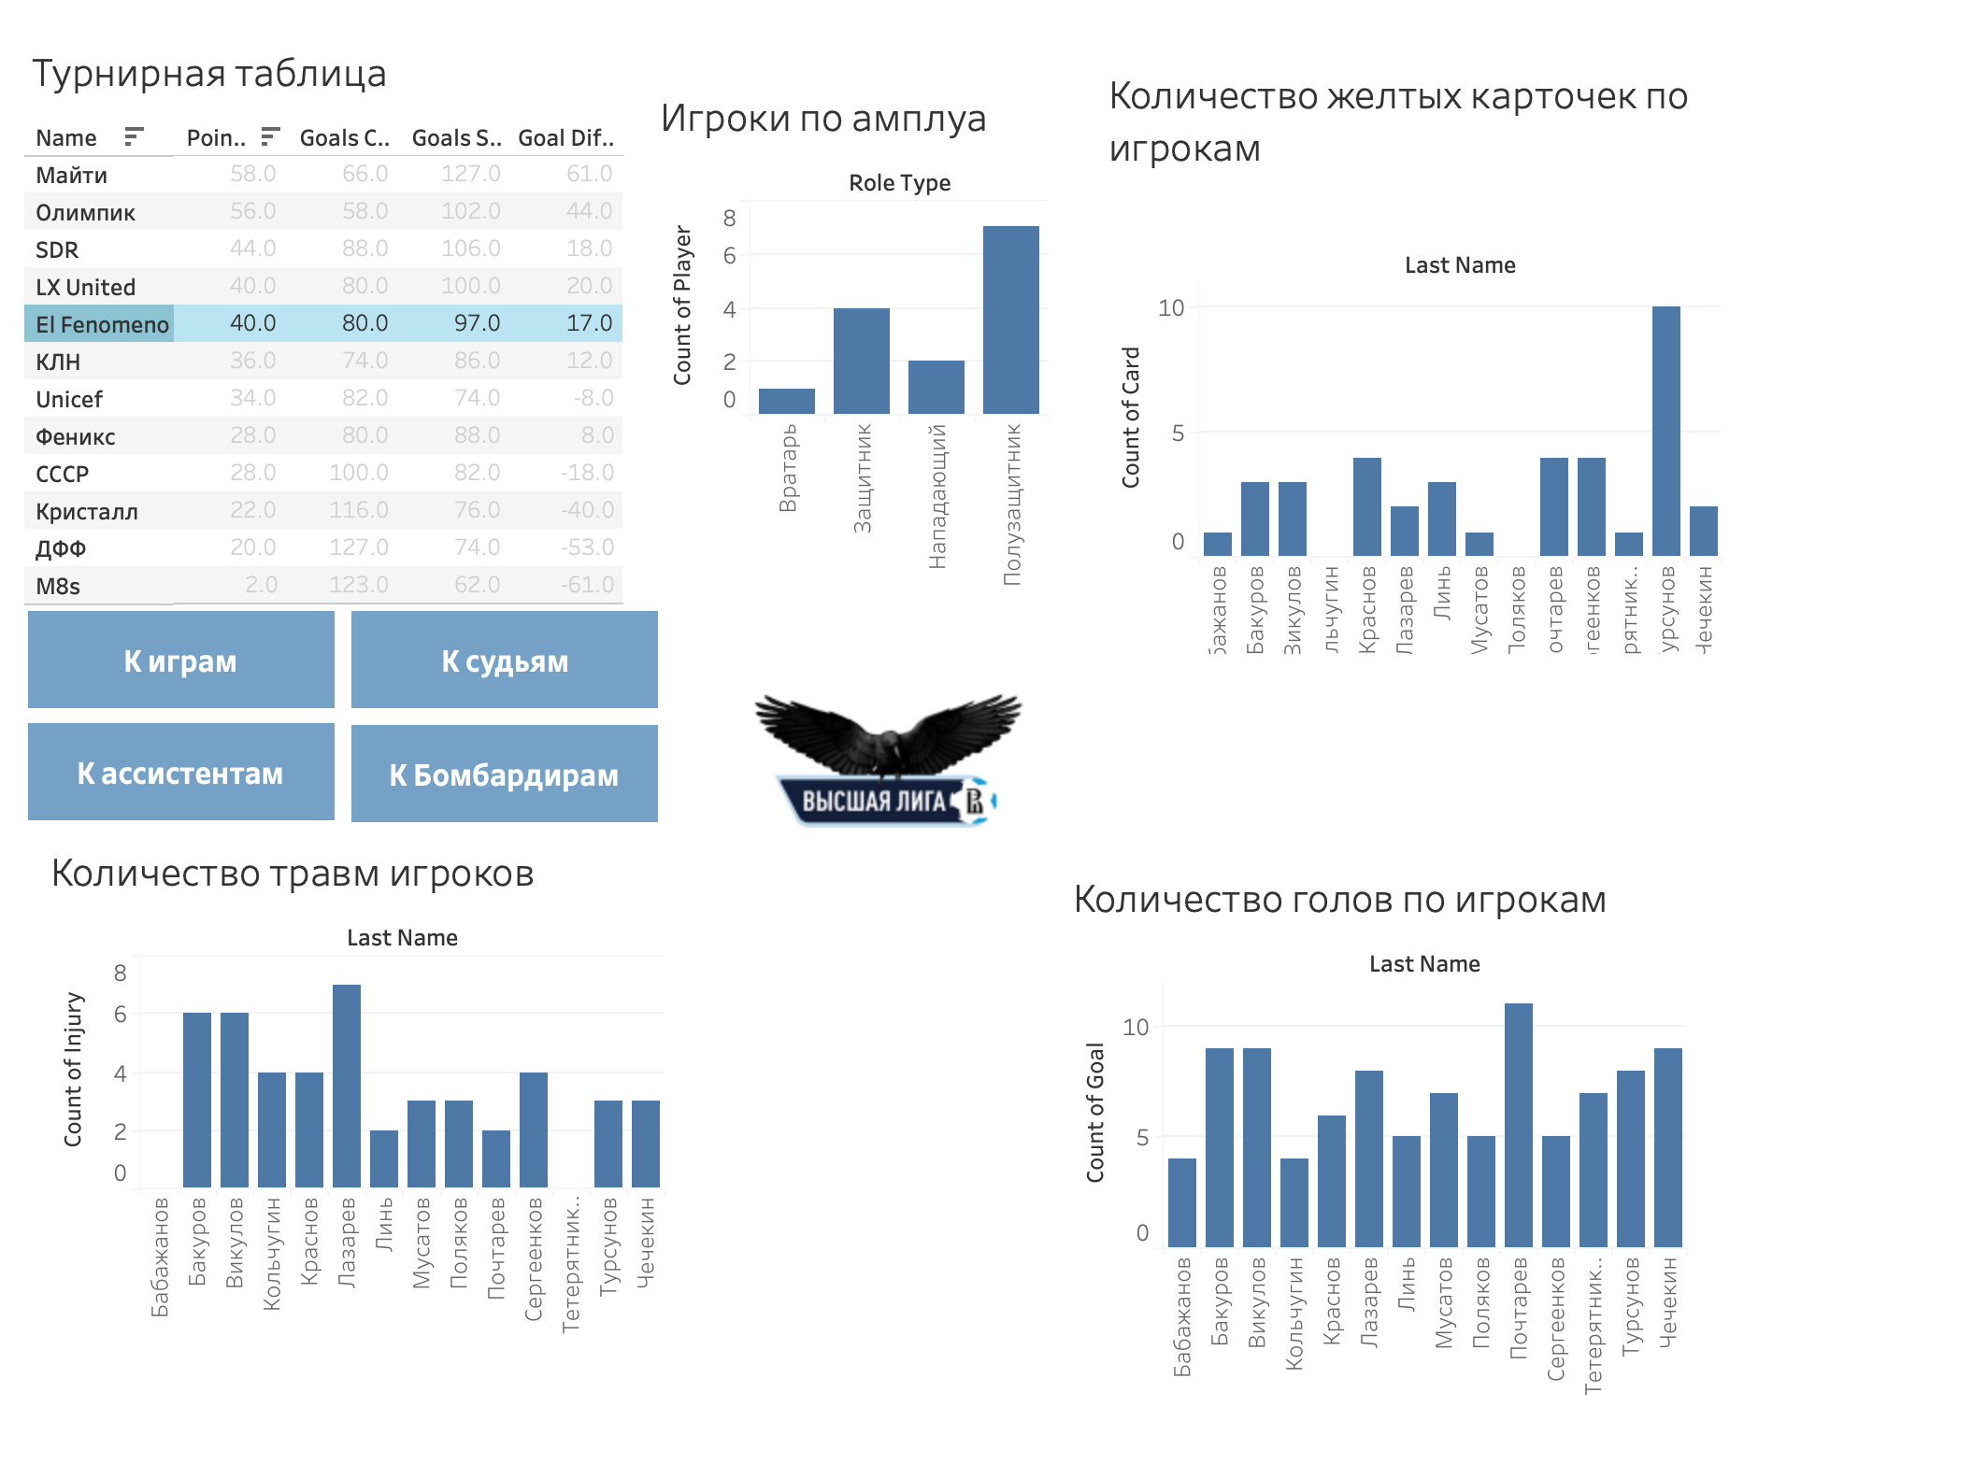

# **Приложение 20. Дашборд «Игры»**

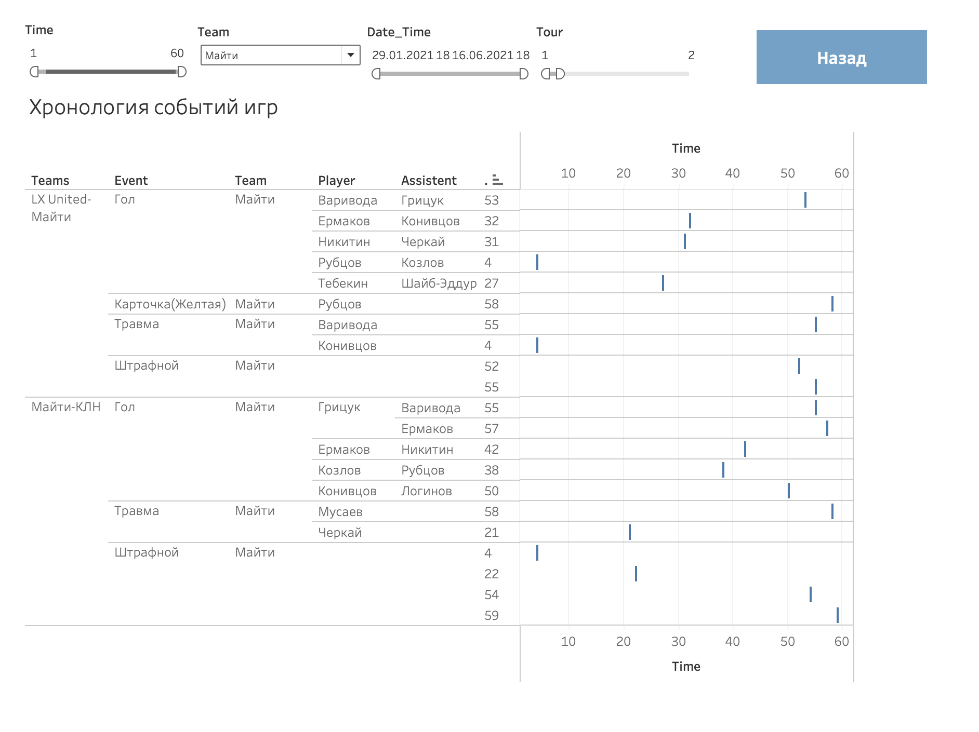

# **Приложение 21. Взаимодействие с дашбордом «Игры»**

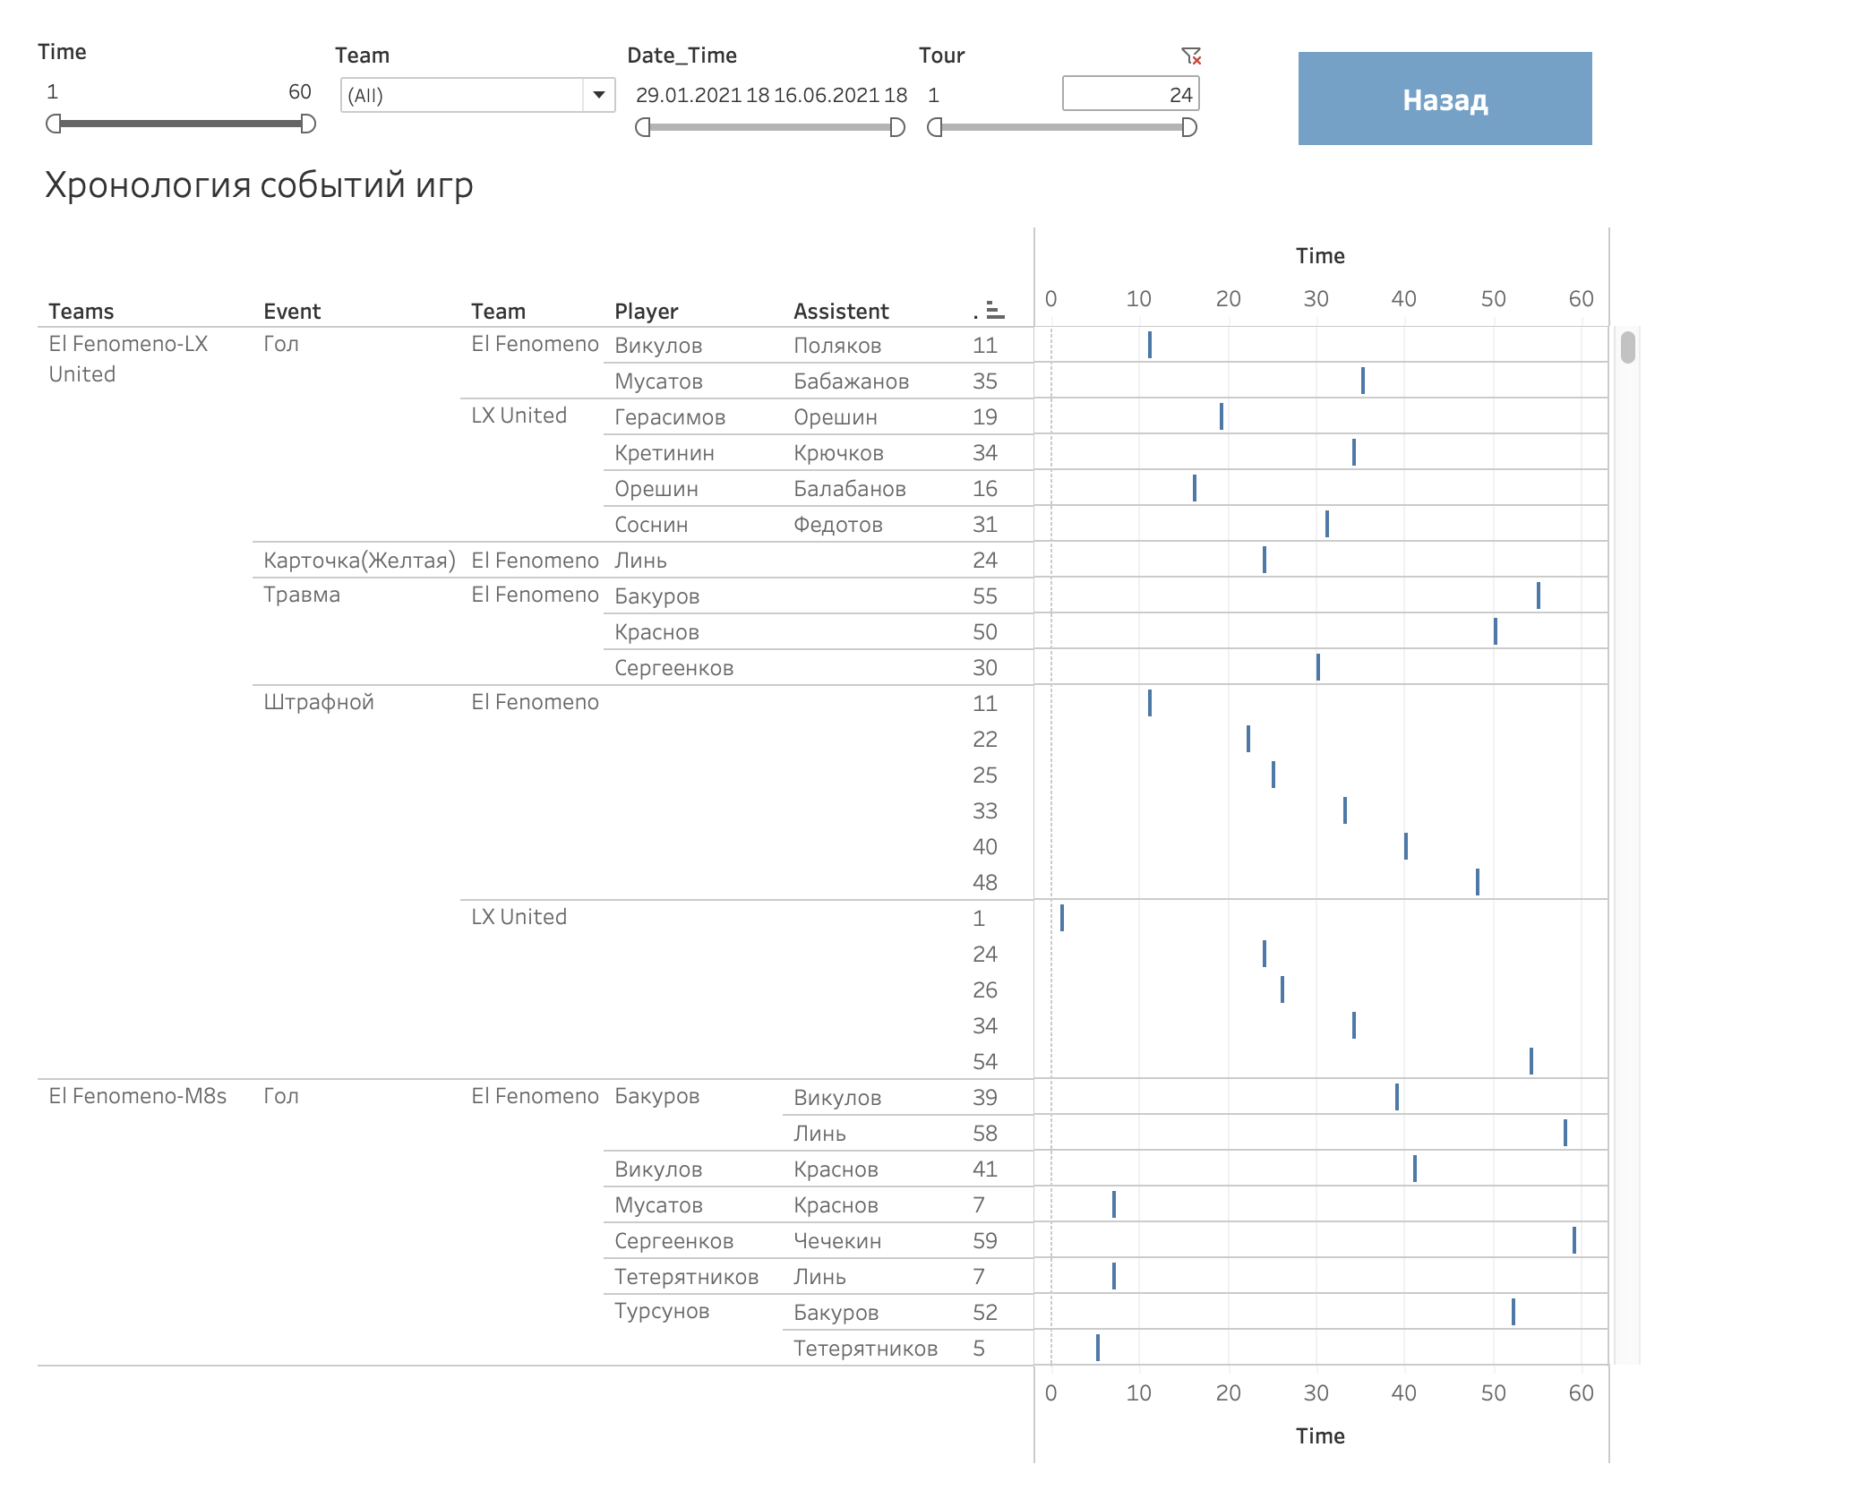

# **Приложение 22. Дашборд «Бомбардиры»**

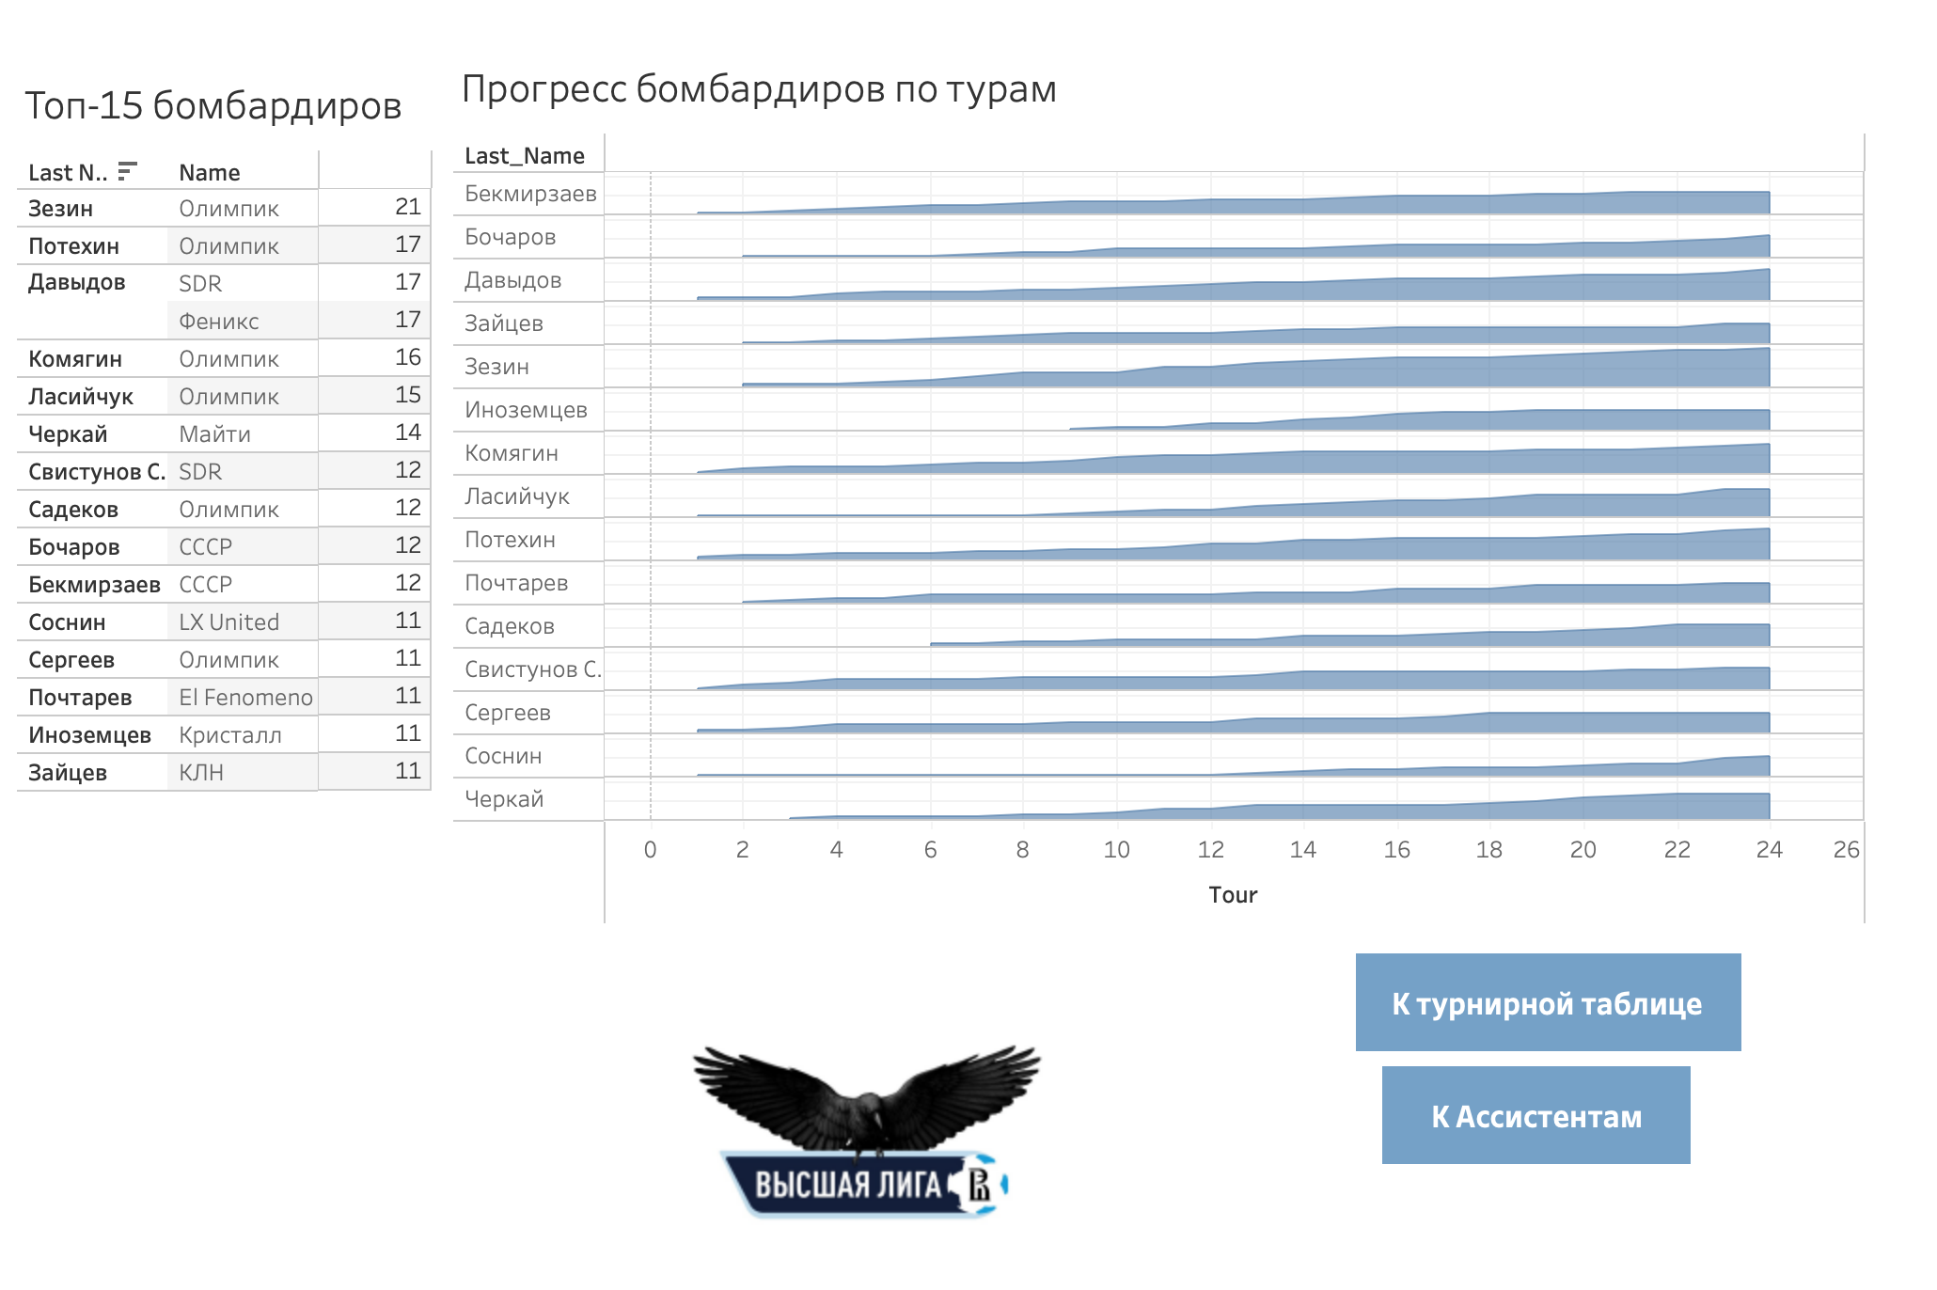

# **Приложение 23. Взаимодействие с дашбордом «Бомбардиры»**

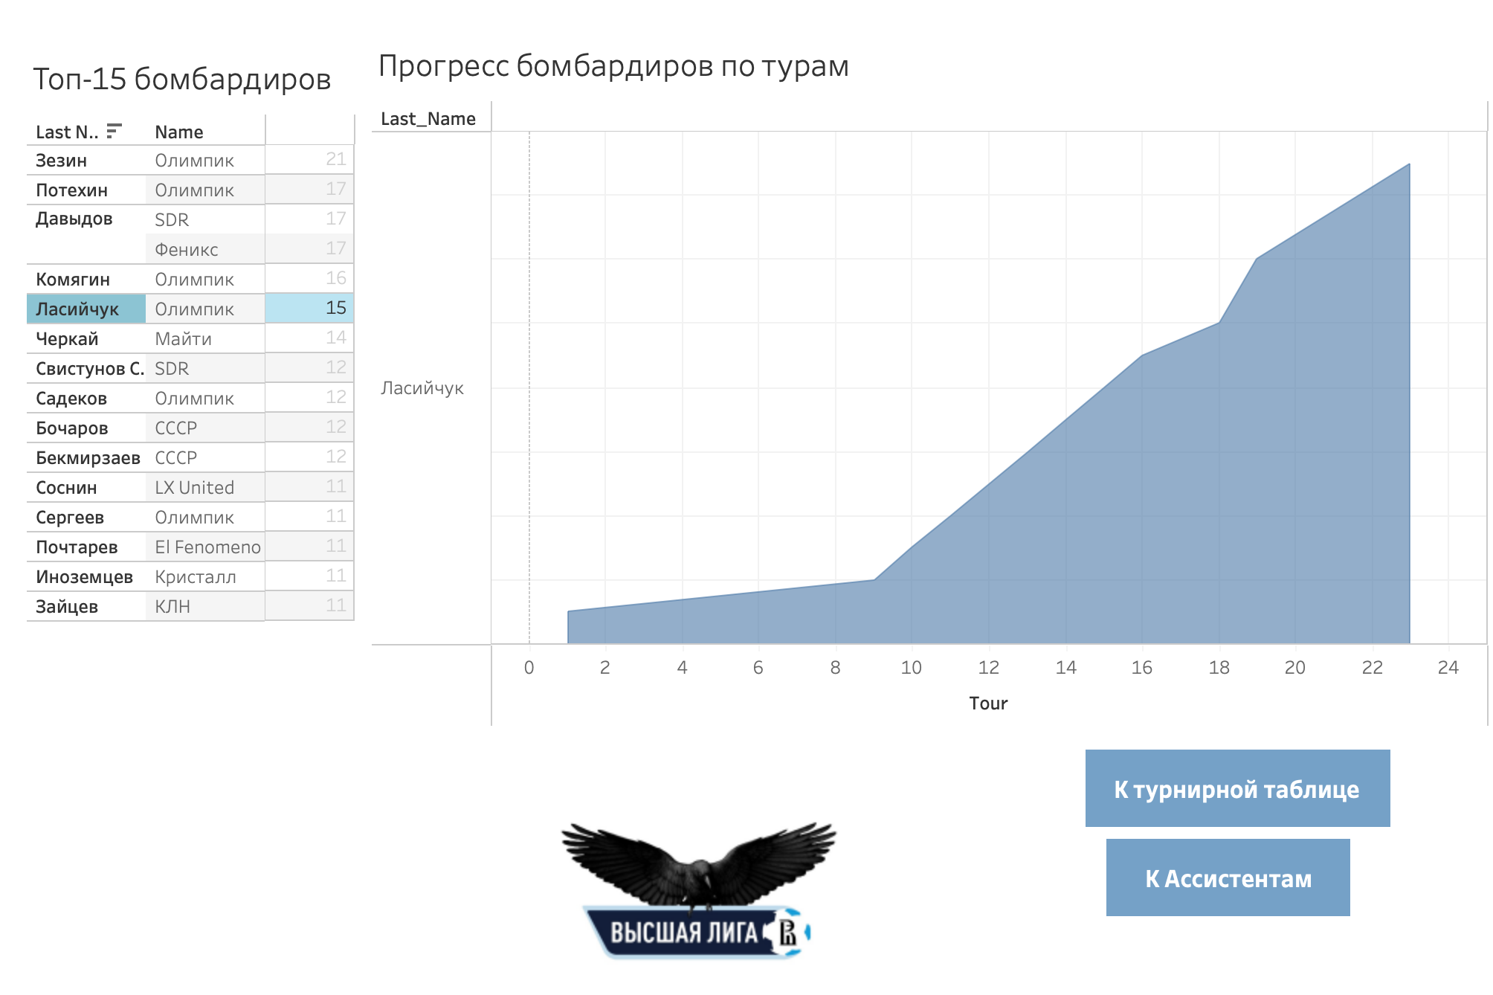

# **Приложение 24. Дашборд «Ассистенты»**

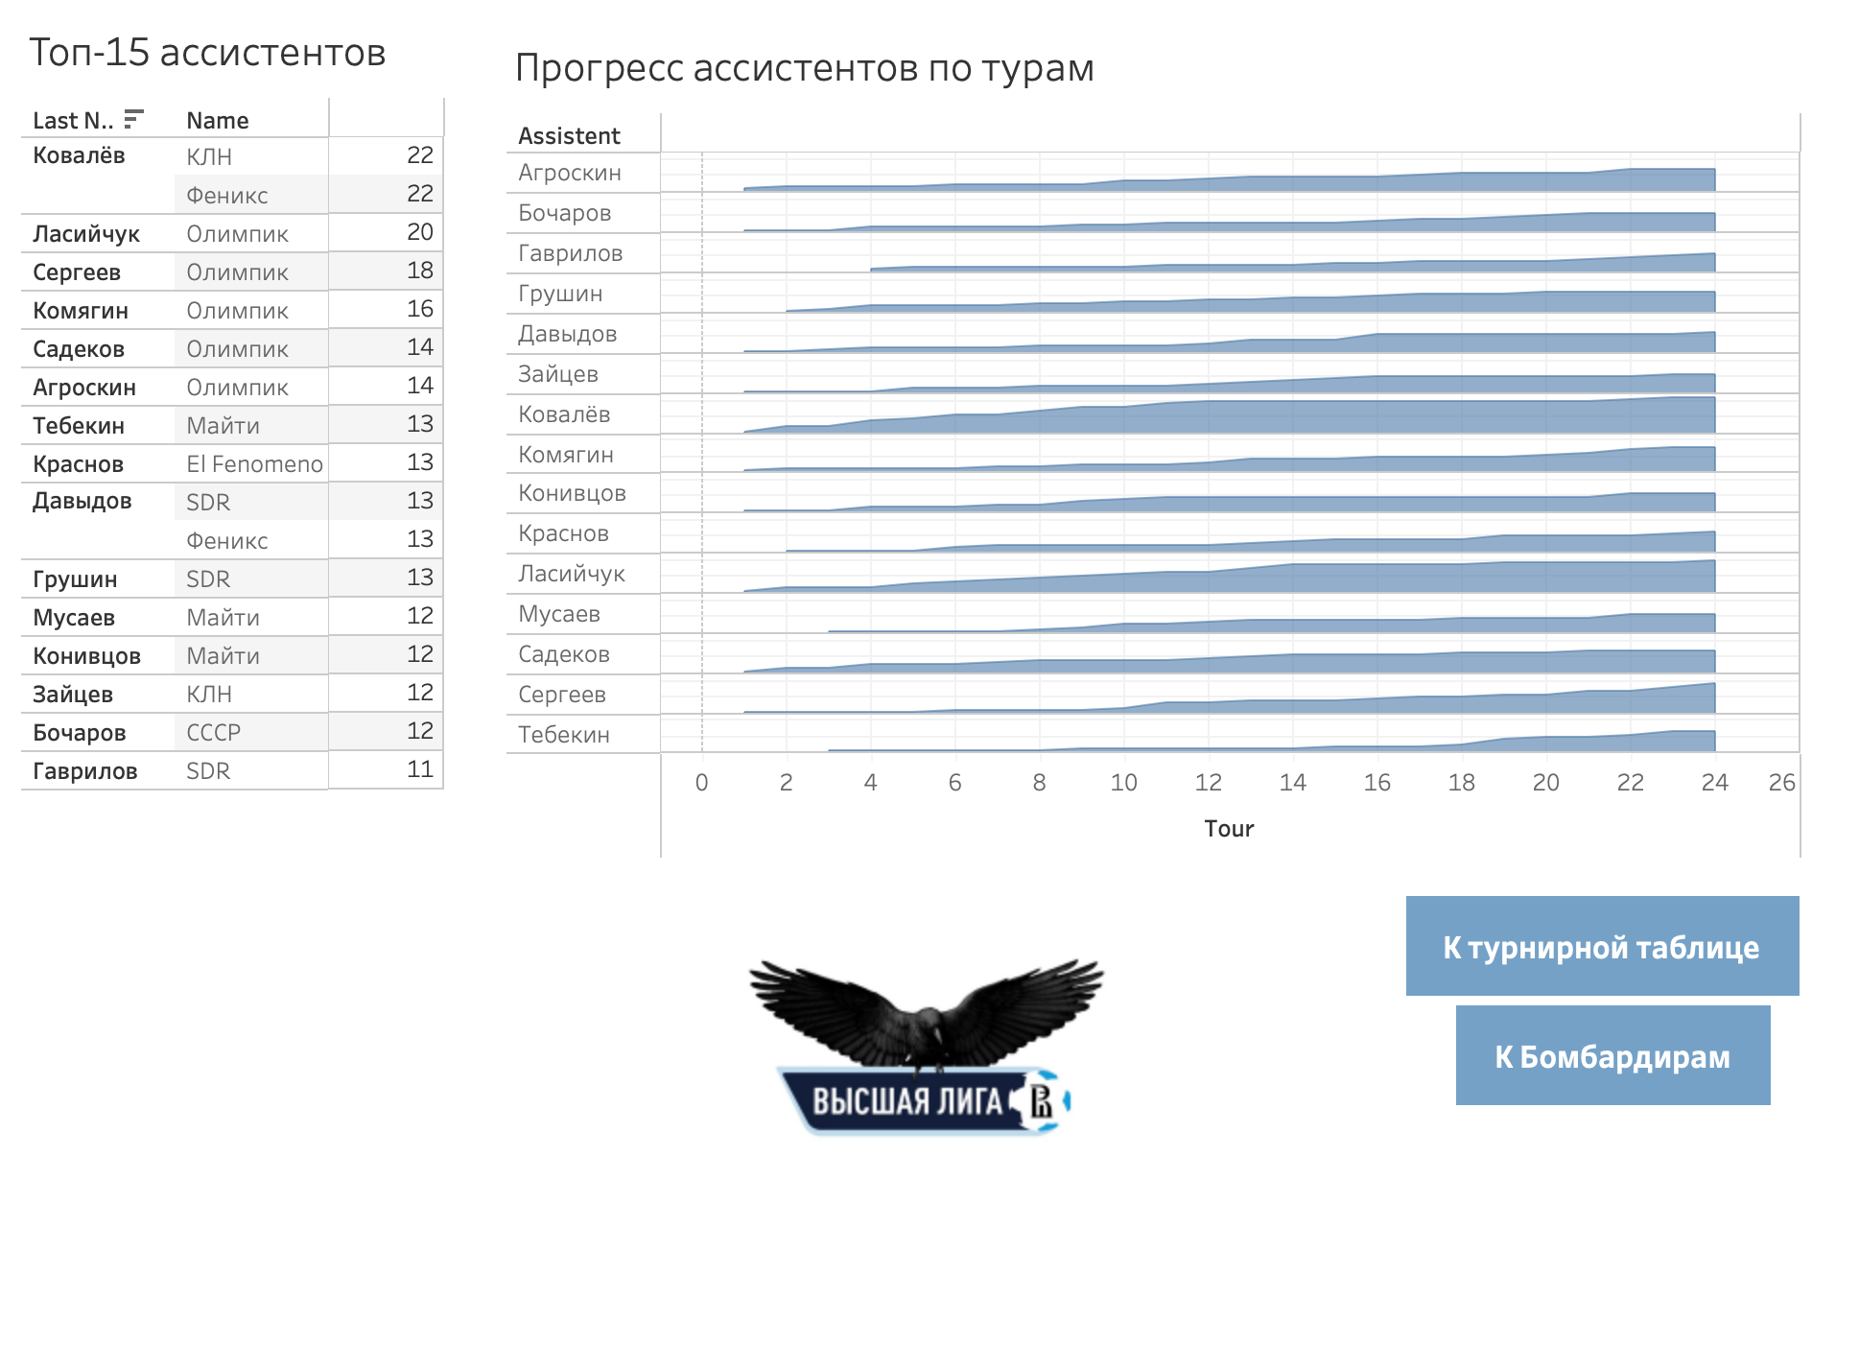

# **Приложение 23. Взаимодействие с дашбордом «Ассистенты»**

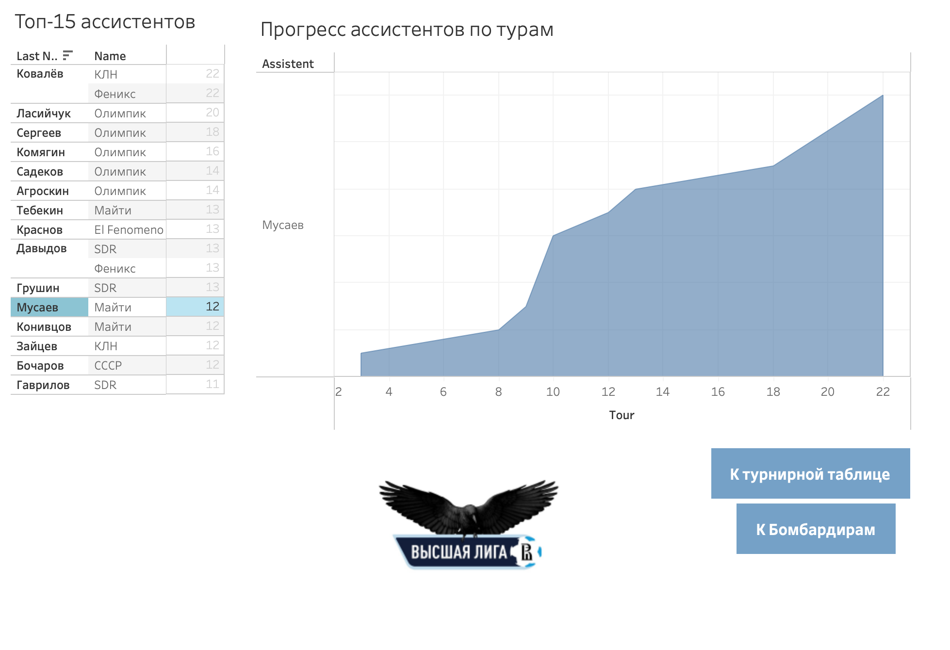

# **Приложение 26. Дашборд «Судьи»**

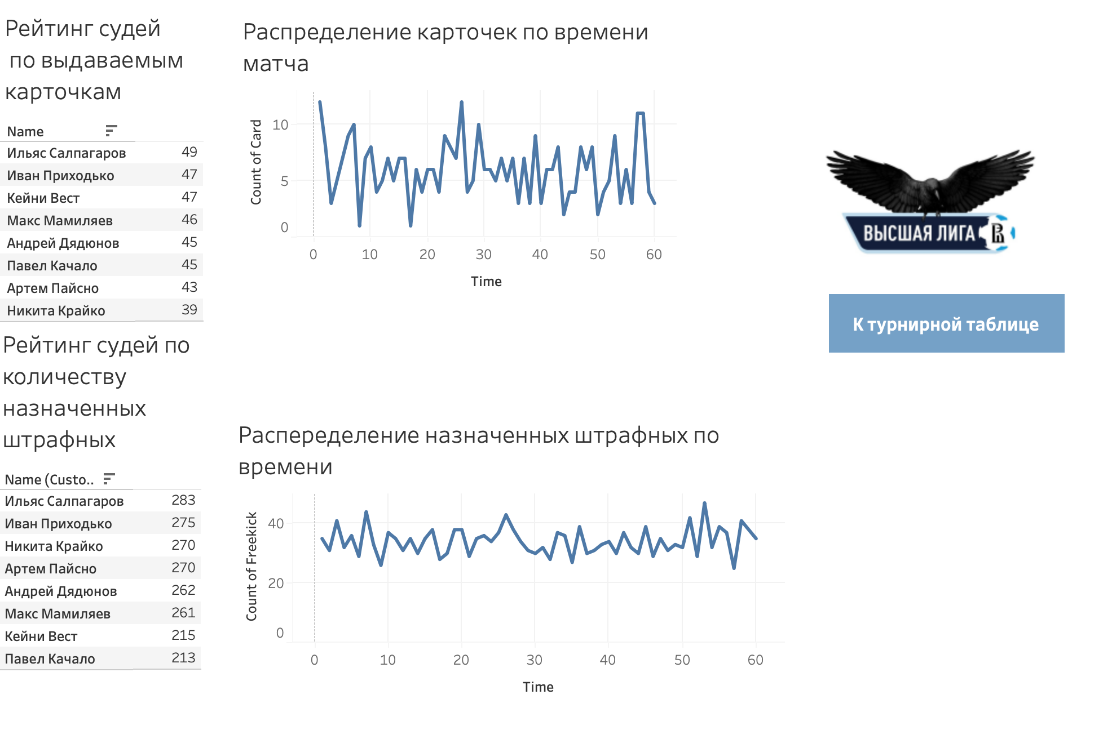

# **Приложение 27. Взаимодействие с дашбордом «Судьи»**

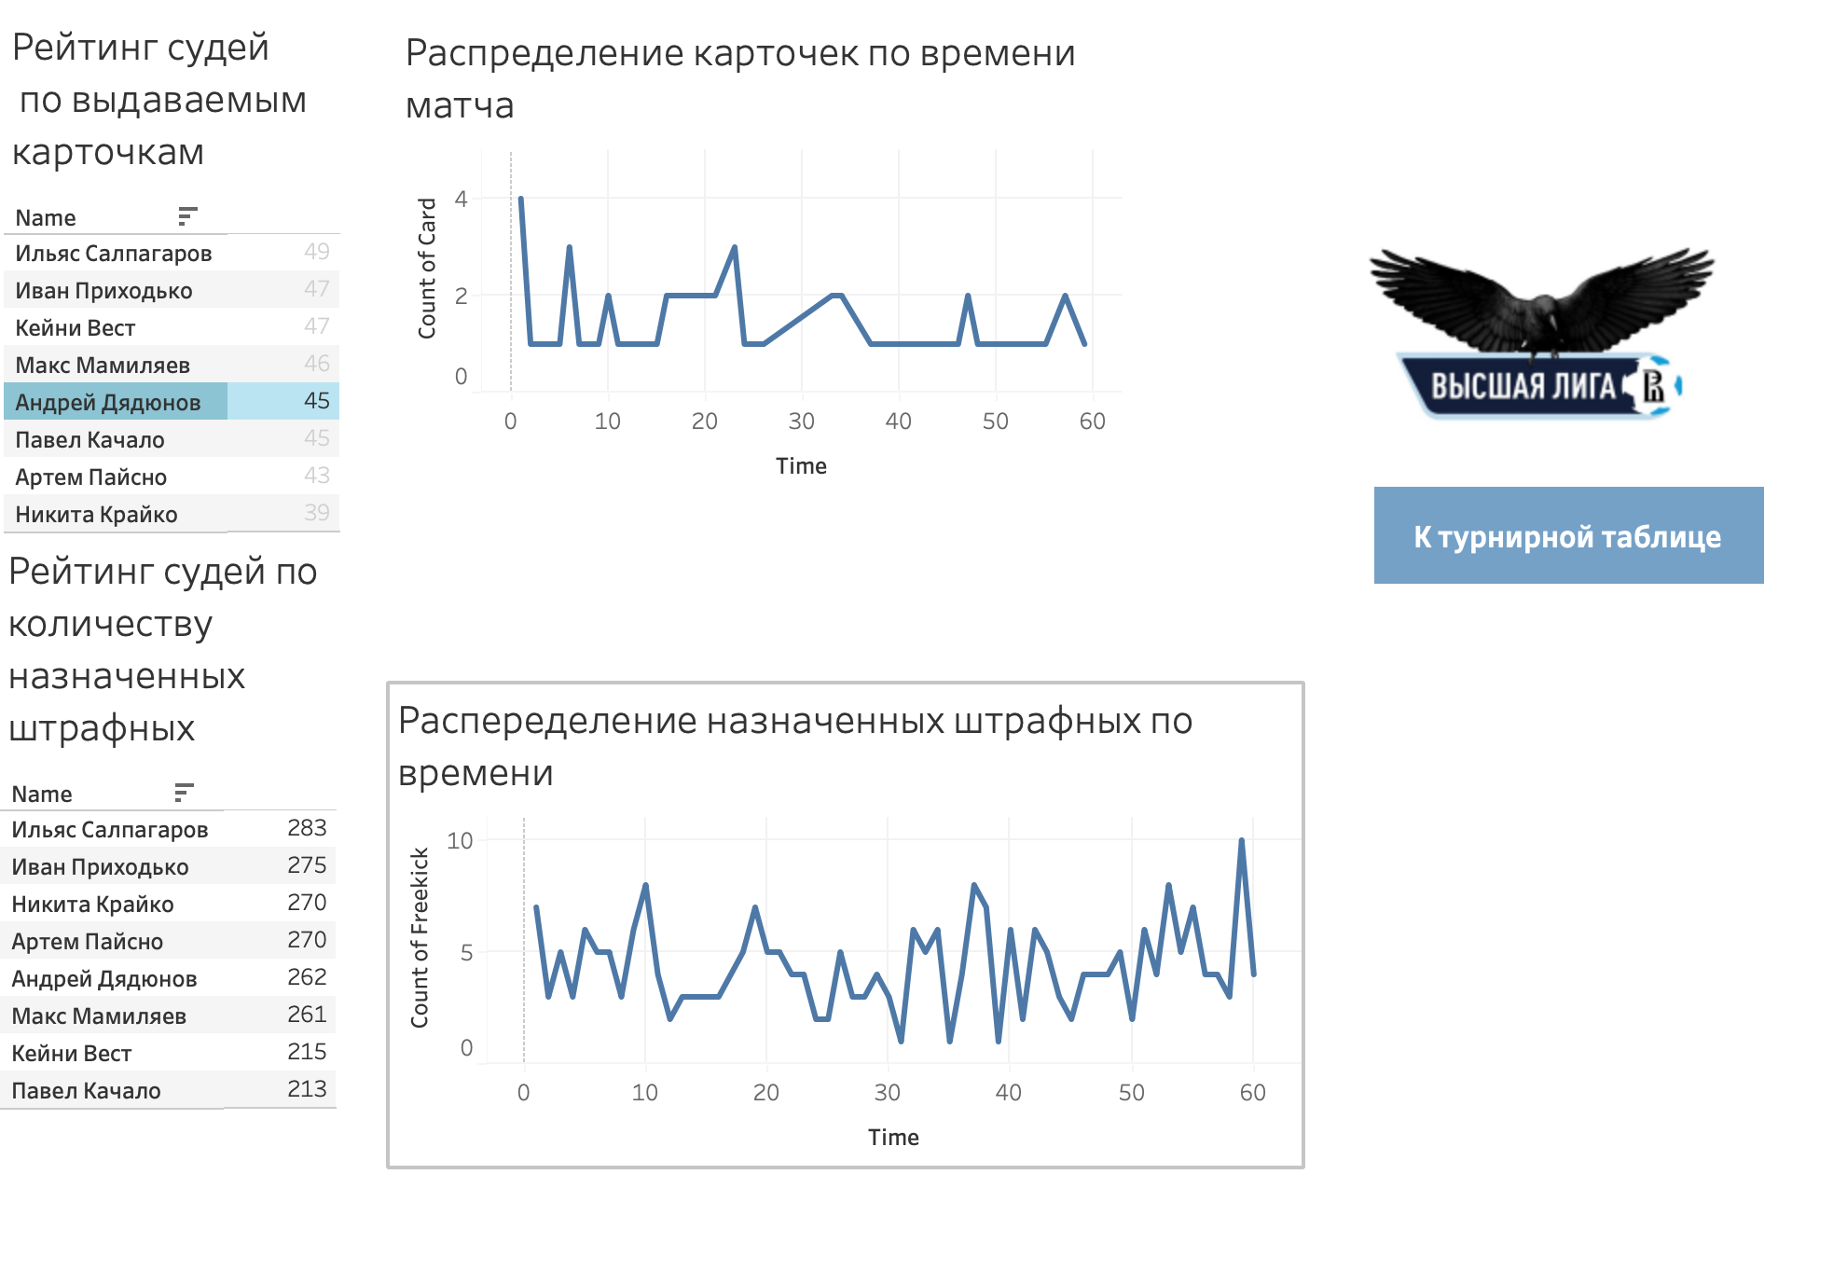

# **Приложение 28. Скрипт создания таблиц**

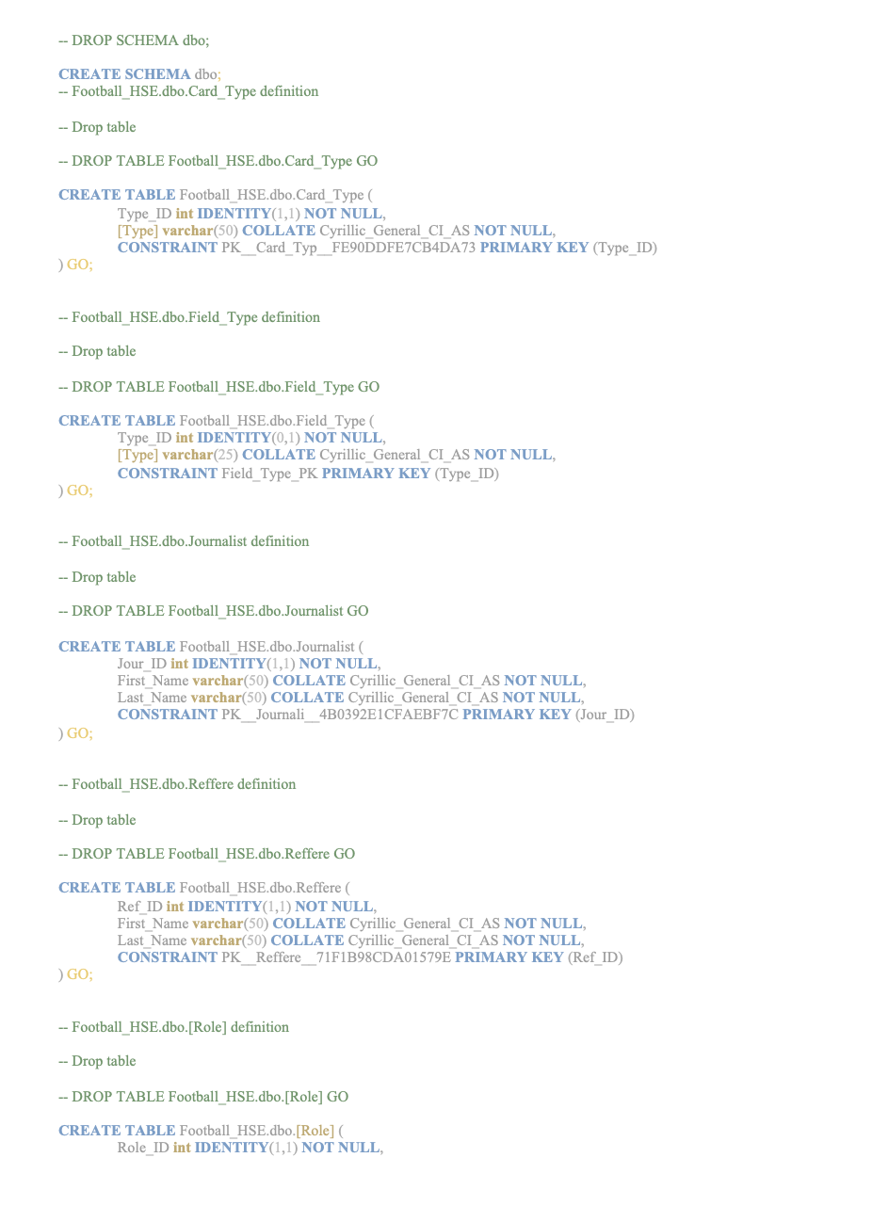

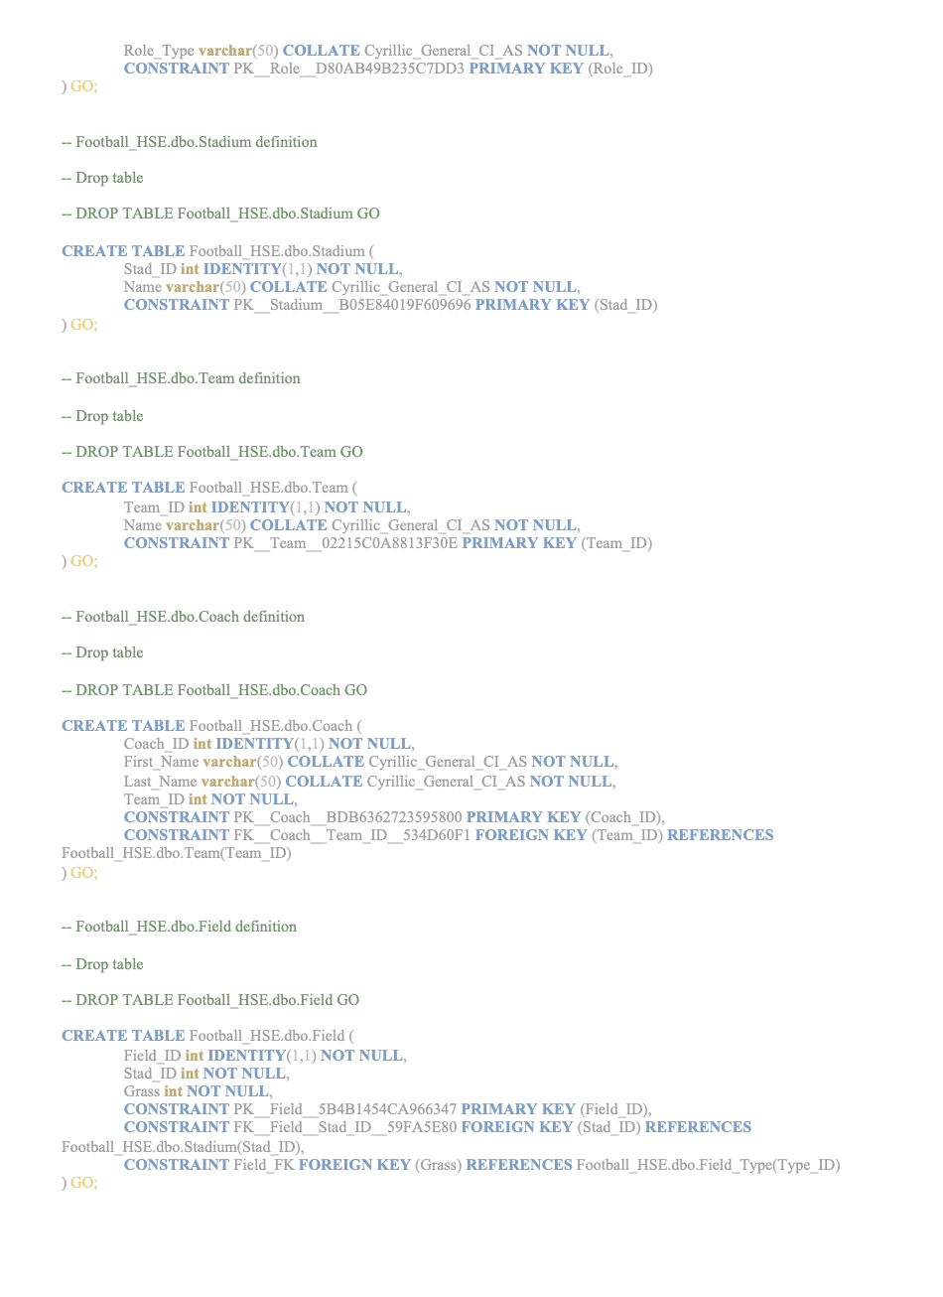

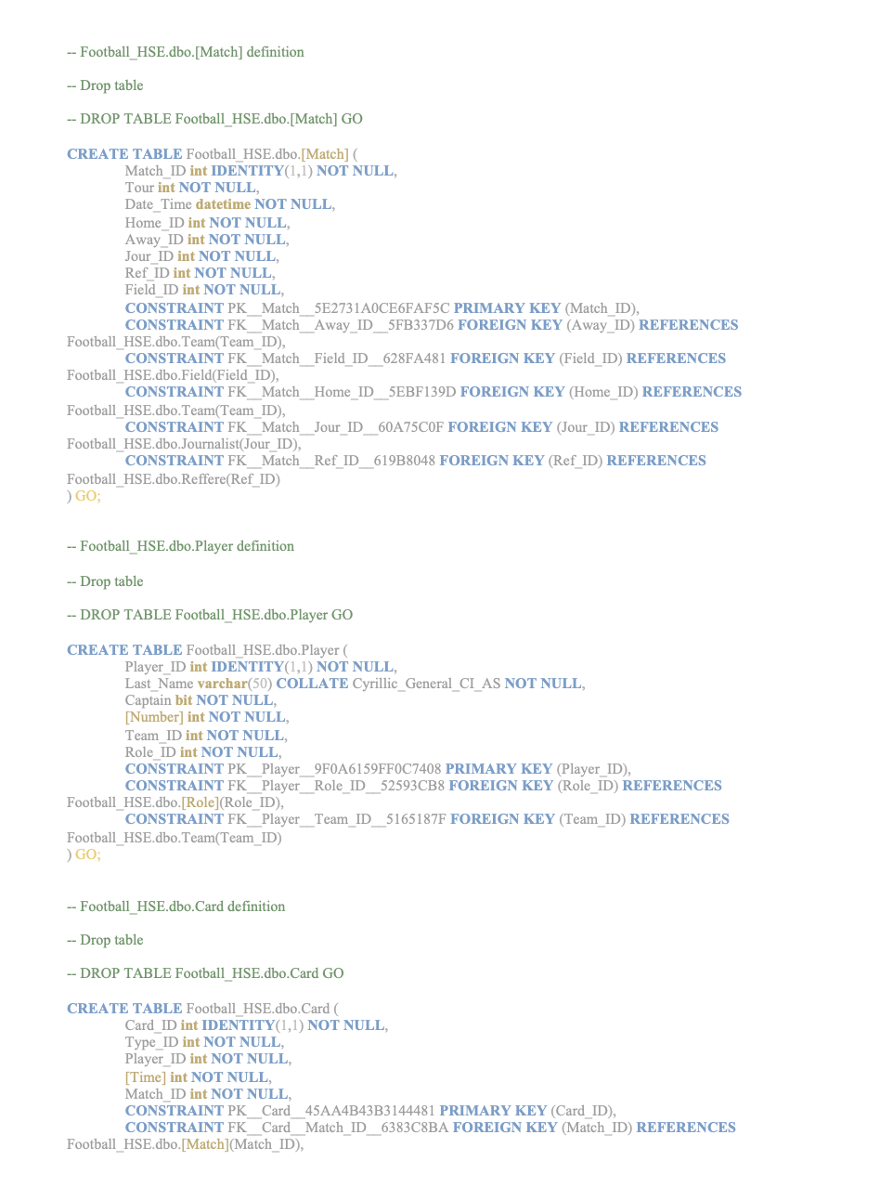

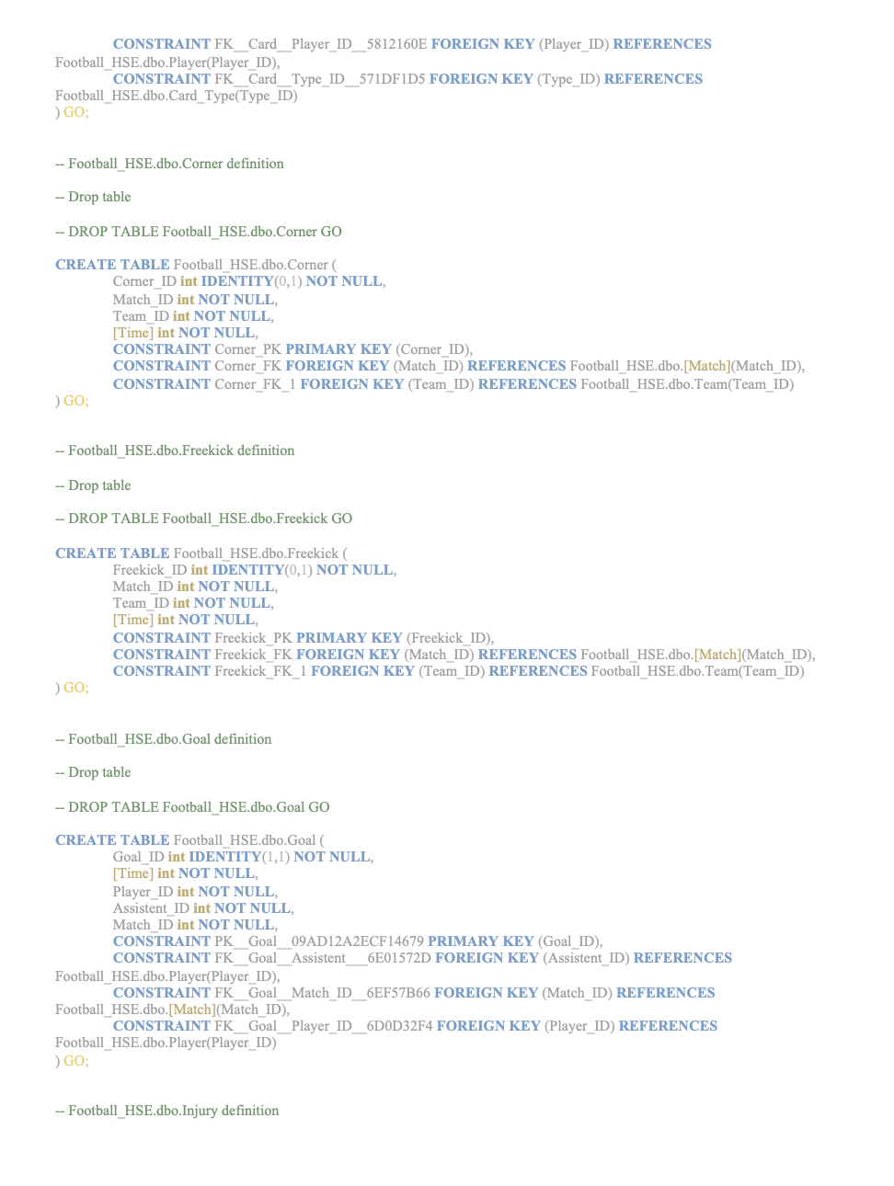

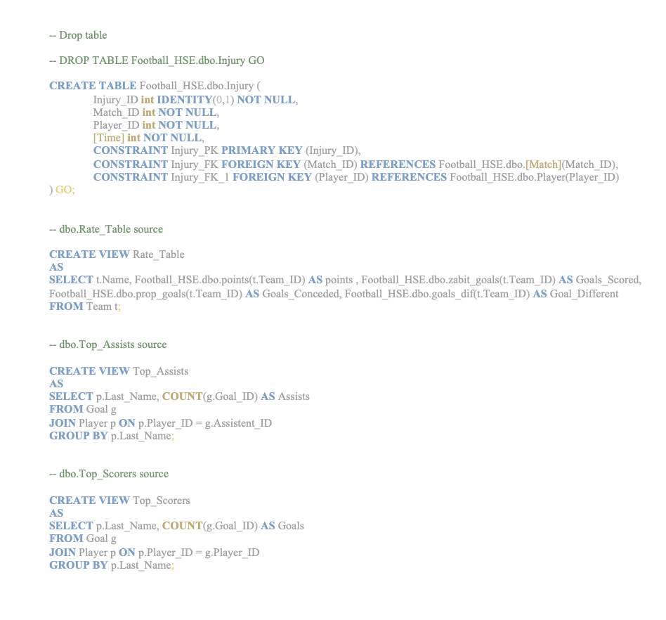

1. [[ГОСТ 7.73](http://www.volgmed.ru/biochem/e-library/standard/sibid/7-73-96.htm)]
2. [ ГОСТ 20886-85 ]
3. [1]